HỌC VIỆN NÔNG NGHIỆP VIỆT NAM
KHOA CÔNG NGHỆ THÔNG TIN

HỌC PHẦN: THỰC TẬP CHUYÊN NGÀNH I
BÁO CÁO THỰC TẬP CHUYÊN NGÀNH
Đề tài: HỆ THỐNG QUẢN LÝ TRUNG TÂM ANH NGỮ
(ENGLISH CENTER MANAGEMENT SYSTEM)
NHÓM 13
Giảng viên hướng dẫn: | ThS. Nguyễn Hữu Hải
Người hướng dẫn tại công ty: | Trần Quý Ngọc
Các thành viên trong nhóm
STT | Họ và tên | Mã SV | Lớp | Chức vụ
1 | Vũ Đức Hiển | 671418 | K67CNTTC | Nhóm trưởng
2 | Vũ Trung Hà | 671390 | K67CNTTC | Thành viên
3 | Đặng Trần Anh | 671166 | K67CNTTC | Thành viên

Hà Nội – 2026
LỜI CẢM ƠN
Nhóm chúng em xin gửi lời cảm ơn chân thành tới Ban Giám đốc Học viện Nông nghiệp Việt Nam, quý thầy cô Khoa Công nghệ Thông tin đã trang bị kiến thức chuyên môn và tạo điều kiện để nhóm hoàn thành học phần Thực tập chuyên ngành I.
Đặc biệt, nhóm xin trân trọng cảm ơn ThS. Nguyễn Hữu Hải đã tận tình hướng dẫn, góp ý về nội dung, phương pháp phân tích và cách trình bày báo cáo. Những nhận xét của thầy là cơ sở quan trọng để nhóm hoàn thiện hệ thống quản lý trung tâm Anh ngữ theo hướng rõ ràng, có cấu trúc và bám sát yêu cầu thực tế.
Nhóm cũng xin cảm ơn Công ty TNHH CyberK và anh Trần Quý Ngọc đã hỗ trợ trong thời gian thực tập từ ngày 20/04/2026 đến ngày 31/05/2026, tạo điều kiện để nhóm tìm hiểu quy trình phát triển phần mềm, phân tích nghiệp vụ và tổ chức công việc trong môi trường doanh nghiệp.
Mặc dù đã cố gắng thực hiện nghiêm túc, báo cáo và sản phẩm vẫn có thể còn hạn chế do thời gian, kinh nghiệm và phạm vi triển khai local. Nhóm kính mong nhận được ý kiến đóng góp của giảng viên để tiếp tục hoàn thiện sản phẩm trong giai đoạn tiếp theo.
Nhóm chúng em xin chân thành cảm ơn!

MỤC LỤC
CHƯƠNG 1: TỔNG QUAN VỀ ĐƠN VỊ THỰC TẬP VÀ TỔ CHỨC NHÓM 5
1.1. Giới thiệu đơn vị thực tập 5
1.2. Quy trình làm việc tại doanh nghiệp 6
1.3. Đặt vấn đề và mục tiêu nhiệm vụ 6
1.4. Tổ chức nhóm thực tập 7
CHƯƠNG 2: CƠ SỞ LÝ THUYẾT VÀ CÔNG NGHỆ/CÔNG CỤ SỬ DỤNG 9
2.1. Cơ sở lý thuyết chuyên môn 9
2.2. Công nghệ Backend 9
2.3. Công nghệ Frontend 11
2.4. Xác thực và bảo mật 12
2.5. Môi trường và công cụ hỗ trợ 13
CHƯƠNG 3: PHÂN TÍCH, THIẾT KẾ VÀ ĐỀ XUẤT GIẢI PHÁP 14
3.1. Đặc tả yêu cầu hệ thống 14
3.2. Mô hình hóa hệ thống 17
3.3. Kiến trúc hệ thống 23
3.4. Thiết kế cơ sở dữ liệu 24
3.5. Thiết kế luồng màn hình và giao diện 28
CHƯƠNG 4: TRIỂN KHAI, CÀI ĐẶT VÀ ĐÁNH GIÁ KẾT QUẢ 29
4.1. Môi trường triển khai 29
4.2. Cấu trúc mã nguồn 29
4.3. Kết quả cài đặt giao diện 31
4.4. Kết quả kiểm thử 39
CHƯƠNG 5: TỔNG KẾT VÀ ĐÁNH GIÁ 42
5.1. Kết quả đạt được 42
5.2. Hạn chế và hướng phát triển 42
5.3. Bài học kinh nghiệm 43
5.4. Phân công và đánh giá mức độ hoàn thành 44
TÀI LIỆU THAM KHẢO 46
PHỤ LỤC A: MINH CHỨNG CÁ NHÂN – VŨ ĐỨC HIỂN 47
PHỤ LỤC A (TIẾP): KIỂM TRA LỊCH VÀ ĐIỂM DANH 50
PHỤ LỤC B: MINH CHỨNG CÁ NHÂN – VŨ TRUNG HÀ 52
PHỤ LỤC B (TIẾP): MÃ NGUỒN FRONTEND 55
PHỤ LỤC C: MINH CHỨNG CÁ NHÂN – ĐẶNG TRẦN ANH 57
PHỤ LỤC C (TIẾP): CẤU HÌNH VÀ KHỞI ĐỘNG 60

DANH MỤC HÌNH ẢNH
Hình 1: General Use Case Diagram 17
Hình 2: Role-Based Permission Model 18
Hình 3: Login Activity Diagram 19
Hình 4: Create Class Activity Diagram 20
Hình 5: Student Enrollment Activity Diagram 21
Hình 6: Attendance Activity Diagram 22
Hình 7: System Architecture Diagram 23
Hình 8: Entity Relationship Diagram 24
Hình 9: Hàm xác định xung đột lịch 26
Hình 10: Screen Navigation Flow 28
Hình 11: Giao diện đăng nhập 31
Hình 12: Dashboard của Admin 32
Hình 13: Màn hình quản lý học viên 33
Hình 14: Màn hình quản lý giáo viên 34
Hình 15: Màn hình quản lý lớp học và danh sách khóa học 35
Hình 16: Màn hình quản lý điểm danh theo buổi 36
Hình 17: Lưu điểm danh cả buổi bằng bulk operations 37
Hình 18: Màn hình học phí đang phát triển 38
Hình 19: Role-specific Dashboards 38
Hình 20: Minh chứng JWT Authentication – Vũ Đức Hiển 48
Hình 21: Minh chứng RBAC – Vũ Đức Hiển 49
Hình 22: Minh chứng kiểm tra lịch lớp – Vũ Đức Hiển 50
Hình 23: Minh chứng xử lý điểm danh – Vũ Đức Hiển 51
Hình 24: Minh chứng giao diện quản lý học viên – Vũ Trung Hà 53
Hình 25: Minh chứng giao diện quản lý lớp – Vũ Trung Hà 54
Hình 26: Minh chứng menu và quyền giao diện – Vũ Trung Hà 55
Hình 27: Minh chứng giao diện điểm danh – Vũ Trung Hà 56
Hình 28: Minh chứng cấu hình .env – Đặng Trần Anh 60
Hình 29: Minh chứng kiểm tra khởi động máy chủ – Đặng Trần Anh 61

DANH MỤC BẢNG BIỂU
Bảng 1: Thông tin đơn vị và thời gian thực tập 5
Bảng 2: Danh sách và phân công thành viên 7
Bảng 3: Vai trò các thành phần Backend 10
Bảng 4: Cấu trúc Frontend 12
Bảng 5: Môi trường và công cụ sử dụng 13
Bảng 6: Yêu cầu chức năng – phần 1 14
Bảng 7: Yêu cầu chức năng – phần 2 15
Bảng 8: Yêu cầu phi chức năng 16
Bảng 9: Ma trận phân quyền chức năng 18
Bảng 10: Mô tả collection User và Student 25
Bảng 11: Mô tả collection Course và Class 25
Bảng 12: Mô tả collection nghiệp vụ 27
Bảng 13: Cấu hình môi trường triển khai 29
Bảng 14: Cấu trúc thư mục dự án 29
Bảng 15: Kịch bản kiểm thử chức năng 39
Bảng 16: Tổng hợp kết quả và hạn chế kiểm thử 40
Bảng 17: Hạn chế và định hướng phát triển 42
Bảng 18: Phân công và đánh giá thành viên 44
Bảng 19: Minh chứng Test Case – Đặng Trần Anh 58

CHƯƠNG 1: TỔNG QUAN VỀ ĐƠN VỊ THỰC TẬP VÀ TỔ CHỨC NHÓM

1.1. Giới thiệu đơn vị thực tập
Tên công ty: Công ty TNHH CyberK
Địa chỉ:
-Số 8 Sunrise C, The Manor Central Park, Đường Nguyễn Xiển, Quận Hoàng Mai, Hà Nội.
-Địa chỉ văn phòng khác: B02-01 Khu Biệt Thự An Vượng, Dương Nội, Hà Nội.

Lĩnh vực hoạt động: Công ty chuyên về lĩnh vực công nghệ thông tin, tập trung mạnh vào phát triển giải pháp Blockchain. Các dịch vụ chính bao gồm:
- Phát triển sản phẩm Blockchain, xây dựng Smart Contract.
- Tích hợp hệ thống, thiết kế và phát triển phần mềm, ứng dụng.
- Tư vấn công nghệ thông tin, quản trị hệ thống và xử lý dữ liệu.
Công ty có quy mô vừa, đề cao sự chủ động, phản hồi nhanh và chất lượng sản phẩm. Với đặc thù phát triển sản phẩm công nghệ, công ty ưu tiên xây dựng phiên bản khả dụng sớm, đánh giá kết quả theo từng giai đoạn và cải tiến dựa trên phản hồi.
Bảng 1: Thông tin đơn vị và thời gian thực tập
Thông tin | Nội dung
Tên công ty | Công ty TNHH CyberK
Địa chỉ | Số 8 Sunrise C, The Manor Central Park, Nguyễn Xiển, Hoàng Mai, Hà Nội
Lĩnh vực | Phát triển phần mềm, tích hợp hệ thống và giải pháp Blockchain
Người hướng dẫn | Trần Quý Ngọc
Thời gian thực tập | 20/04/2026 – 31/05/2026

1.2. Quy trình làm việc tại doanh nghiệp
CyberK áp dụng phương pháp Agile/Scrum hoặc các quy trình phát triển linh hoạt tùy theo quy mô dự án. Công việc được chia thành các giai đoạn ngắn, mỗi giai đoạn có mục tiêu rõ ràng, thường xuyên cập nhật tiến độ và xử lý trở ngại phát sinh.
- Tiếp nhận và làm rõ yêu cầu từ khách hàng hoặc bộ phận nghiệp vụ.
- Xác định phạm vi, ưu tiên chức năng và xây dựng kế hoạch triển khai.
- Thiết kế kiến trúc, dữ liệu, giao diện và luồng xử lý chính.
- Phát triển chức năng theo từng phần nhỏ, kiểm tra ngay trong quá trình lập trình.
- Kiểm thử tích hợp, sửa lỗi và đánh giá mức độ đáp ứng yêu cầu.
- Triển khai sản phẩm, theo dõi hoạt động và bảo trì sau bàn giao.
Trong quá trình thực tập, nhóm trao đổi công việc chủ yếu qua Zalo. Nhóm không sử dụng Git hoặc GitHub trong phiên bản bàn giao; mã nguồn được chia sẻ trực tiếp giữa các thành viên. Cách làm này phù hợp với quy mô bài tập nhưng làm giảm khả năng theo dõi lịch sử thay đổi và phối hợp khi có nhiều phiên bản.

1.3. Đặt vấn đề và mục tiêu nhiệm vụ

1.3.1. Đặt vấn đề
Các trung tâm Anh ngữ thường phải quản lý đồng thời học viên, giáo viên, khóa học, lớp học, lịch học, điểm danh, học phí và nhiều nhóm người dùng. Khi dữ liệu được lưu thủ công bằng sổ sách hoặc các bảng tính rời rạc, việc tra cứu, kiểm tra trùng lịch và tổng hợp báo cáo dễ mất thời gian, phát sinh sai sót và khó kiểm soát quyền truy cập.
Dự án “Hệ thống quản lý trung tâm Anh ngữ” được xây dựng nhằm tập trung dữ liệu vào một hệ thống duy nhất, cung cấp giao diện theo vai trò và tự động hóa các nghiệp vụ thường xuyên. Đặc biệt, hệ thống chú trọng xác thực JWT, phân quyền RBAC, kiểm tra xung đột lịch học và tổ chức điểm danh theo từng buổi.

1.3.2. Mục tiêu
- Xây dựng ứng dụng web chạy local bằng Node.js, Express.js và MongoDB.
- Quản lý tài khoản và 5 vai trò: Admin, Giáo viên, Lễ tân, Kế toán và Học viên.
- Quản lý hồ sơ học viên, giáo viên, khóa học và lớp học.
- Kiểm tra giới hạn sĩ số, thời lượng ca học và xung đột lịch của giáo viên, phòng học, học viên.
- Thực hiện điểm danh theo buổi và thống kê tỷ lệ tham gia.
- Xây dựng nền tảng dữ liệu cho học phí; chức năng này đang tiếp tục phát triển.
- Tạo dashboard và menu phù hợp với quyền của từng vai trò.

1.4. Tổ chức nhóm thực tập
Nhóm 13 gồm 03 thành viên. Công việc được phân chia theo hướng mỗi thành viên chịu trách nhiệm một mảng chính nhưng vẫn phối hợp trong quá trình tích hợp, kiểm thử và hoàn thiện báo cáo.

Bảng 2: Danh sách và phân công thành viên
STT | Họ và tên | Mã SV | Vai trò | Nhiệm vụ chính
1 | Vũ Đức Hiển | 671418 | Nhóm trưởng / Backend Developer | Thiết kế kiến trúc, cơ sở dữ liệu, xác thực, RBAC, API và tích hợp backend.
2 | Vũ Trung Hà | 671390 | Frontend Developer | Thiết kế giao diện HTML/CSS/JavaScript, tích hợp API và xử lý trải nghiệm người dùng.
3 | Đặng Trần Anh | 671166 | Testing & Documentation | Thiết kế test case, kiểm thử thủ công, cấu hình local và biên soạn tài liệu.

Nhóm trao đổi qua Zalo, sử dụng Visual Studio Code để lập trình và Google Chrome để kiểm thử giao diện. Mỗi thành viên lưu minh chứng cá nhân dưới dạng ảnh mã nguồn, ảnh giao diện hoặc bảng kết quả kiểm thử. Mức độ hoàn thành được thống nhất là 90% cho cả ba thành viên, tương ứng với việc các chức năng chính đã hoạt động và module học phí vẫn đang được tiếp tục hoàn thiện.

CHƯƠNG 2: CƠ SỞ LÝ THUYẾT VÀ CÔNG NGHỆ/CÔNG CỤ SỬ DỤNG

2.1. Cơ sở lý thuyết chuyên môn
Hệ thống được tổ chức theo kiến trúc phân lớp gần với mô hình MVC (Model-View-Controller) với RESTful API để tách biệt các thành phần:
- Model: định nghĩa cấu trúc dữ liệu MongoDB thông qua Mongoose
- View: Giao diện người dùng (HTML, CSS, JavaScript)
- Controller: Xử lý yêu cầu và điều phối luồng dữ liệu
RESTful API được sử dụng làm giao diện giao tiếp giữa frontend và backend. Mỗi tài nguyên có nhóm URL riêng, kết hợp phương thức HTTP như GET, POST, PUT và DELETE. Cấu trúc này giúp tách phần hiển thị khỏi dữ liệu, dễ kiểm thử và thuận lợi khi bổ sung ứng dụng di động hoặc frontend mới.
Xác thực và phân quyền là hai khái niệm độc lập. Xác thực trả lời người dùng là ai; phân quyền xác định người dùng được phép thực hiện thao tác nào. Hệ thống sử dụng JWT để xác thực và RBAC để ánh xạ vai trò tới quyền trên từng tài nguyên.
Trong quản lý lớp học, xung đột lịch được xác định khi hai lớp có khoảng ngày hoạt động giao nhau, cùng ngày học và khoảng giờ chồng lấn. Điều kiện chồng lấn thời gian được biểu diễn bằng: thời điểm bắt đầu của ca thứ nhất nhỏ hơn thời điểm kết thúc của ca thứ hai và ngược lại.

2.2. Công nghệ Backend

2.2.1. Node.js và Express.js
Node.js là môi trường thực thi JavaScript phía máy chủ. Trong dự án, Node.js thực hiện việc khởi động máy chủ, kết nối MongoDB, đồng bộ dữ liệu danh mục và tiếp nhận yêu cầu HTTP. File server.js là điểm khởi động chính; src/app.js cấu hình Express, middleware, tệp tĩnh và các route API.
Express.js cung cấp cơ chế định tuyến, middleware và xử lý phản hồi. Các route được tổ chức theo tài nguyên: auth, users, students, courses, classes, attendance, tuition và dashboard. Cách chia module giúp giảm phụ thuộc giữa các phần và dễ xác định vị trí xử lý khi có lỗi.
Bảng 3: Vai trò các thành phần Backend
Thành phần | Chức năng trong dự án
server.js | Đọc biến môi trường, kết nối MongoDB, chuẩn hóa dữ liệu và mở cổng 5000.
src/app.js | Cấu hình Express, CORS, JSON parser, tệp tĩnh, route và xử lý lỗi.
routes | Khai báo endpoint và middleware cho từng nghiệp vụ.
controllers | Xử lý nghiệp vụ xác thực và học viên.
utils | JWT, seed dữ liệu, danh mục khóa học, mã thực thể và kiểm tra lịch.

2.2.2. MongoDB và Mongoose
MongoDB là cơ sở dữ liệu NoSQL lưu dữ liệu dưới dạng document. Dự án sử dụng cơ sở dữ liệu local có tên english-center. Các collection chính gồm users, students, courses, classes, attendances, tuitions và loginhistories.
Mongoose đóng vai trò ODM, định nghĩa schema, validation, chỉ mục, quan hệ tham chiếu và middleware dữ liệu. Ví dụ, User tự động mã hóa mật khẩu trước khi lưu; Tuition tự tính trạng thái dựa trên số tiền đã đóng; Attendance tạo khóa ngày dạng MM-DD-YYYY và thiết lập chỉ mục duy nhất theo học viên, lớp và ngày.
- Schema giúp kiểm tra kiểu dữ liệu và trường bắt buộc trước khi lưu.
- Reference ObjectId được sử dụng để liên kết người dùng, học viên, lớp và các bản ghi nghiệp vụ.
- Index hỗ trợ tìm kiếm nhanh, đồng thời ngăn dữ liệu trùng lặp ở các trường cần duy nhất.
- Timestamp tự động lưu thời điểm tạo và cập nhật bản ghi.

2.3. Công nghệ Frontend

2.3.1. HTML5, CSS3 và JavaScript
Frontend không sử dụng framework; mỗi màn hình được xây dựng bằng HTML5, CSS3 và JavaScript thuần. HTML tạo cấu trúc bảng, biểu mẫu và modal. CSS định dạng sidebar, dashboard, thẻ thống kê, trạng thái và giao diện responsive. JavaScript gọi API bằng Fetch, quản lý token trong localStorage, hiển thị dữ liệu và xử lý thao tác người dùng.
File public/js/common.js chứa các chức năng dùng chung như xác thực, hiển thị menu theo vai trò, kiểm tra quyền trên giao diện, định dạng ngày, tiền tệ và thông báo. Các file main.js, giaovien.js, lophoc.js, diemdanh.js và hocphi.js xử lý nghiệp vụ theo từng màn hình.

Bảng 4: Cấu trúc Frontend
Thư mục/File | Vai trò
public/pages | Các trang đăng nhập, dashboard, học viên, giáo viên, lớp học, điểm danh và học phí.
public/css | Định dạng giao diện đăng nhập, dashboard và các trang quản lý.
public/js/common.js | Xử lý xác thực, menu, quyền giao diện và tiện ích dùng chung.
public/js/*.js | Gọi API và xử lý dữ liệu của từng chức năng.

2.4. Xác thực và bảo mật

2.4.1. JSON Web Token
Sau khi đăng nhập thành công, backend tạo JWT chứa định danh người dùng. Frontend gửi token trong header Authorization theo định dạng Bearer. Middleware authenticate xác minh token, kiểm tra trạng thái kết nối cơ sở dữ liệu, tải tài khoản và từ chối tài khoản không còn hoạt động.

2.4.2. Mã hóa mật khẩu và khóa tài khoản
Mật khẩu được mã hóa bằng bcryptjs trước khi lưu. Khi đăng nhập sai, hệ thống tăng số lần thất bại. Sau 5 lần sai, tài khoản bị khóa tạm thời 15 phút. Mỗi lần đăng nhập thành công hoặc thất bại được lưu vào LoginHistory để phục vụ theo dõi.

2.4.3. Phân quyền RBAC
RBAC ánh xạ mỗi vai trò tới danh sách hành động trên từng tài nguyên. Backend dùng requirePermission(resource, action) để bảo vệ endpoint. Frontend sử dụng cấu hình tương ứng để ẩn menu, nút thêm, sửa hoặc xóa khi người dùng không có quyền.

2.5. Môi trường và công cụ hỗ trợ
Bảng 5: Môi trường và công cụ sử dụng
Công cụ/Môi trường | Mục đích sử dụng
Windows | Hệ điều hành phát triển và chạy thử dự án.
Visual Studio Code | Soạn thảo mã nguồn và quản lý thư mục dự án.
Node.js v18 trở lên | Chạy máy chủ JavaScript phía backend.
npm | Cài đặt thư viện và thực thi các lệnh start, dev, seed.
MongoDB local | Lưu dữ liệu của hệ thống.
Google Chrome | Kiểm thử giao diện và luồng thao tác.
Zalo | Trao đổi công việc giữa các thành viên.

Dự án không có thư mục .git, file .gitignore hoặc lịch sử commit trong gói bàn giao. Vì vậy, báo cáo không ghi nhận việc sử dụng Git/GitHub. Tương tự, gói dự án không chứa Postman Collection hoặc cấu hình MongoDB Compass; việc kiểm thử được thực hiện trực tiếp trên Chrome và thông qua các luồng giao diện.

CHƯƠNG 3: PHÂN TÍCH, THIẾT KẾ VÀ ĐỀ XUẤT GIẢI PHÁP

3.1. Đặc tả yêu cầu hệ thống

3.1.1. Yêu cầu chức năng
Bảng 6: Yêu cầu chức năng – phần 1
Mã | Yêu cầu | Trạng thái
FR-01 | Đăng nhập, đăng xuất, xác minh và làm mới JWT. | Hoàn thành
FR-02 | Quản lý tài khoản và khóa tài khoản sau nhiều lần đăng nhập sai. | Hoàn thành
FR-03 | Phân quyền 5 vai trò bằng RBAC. | Hoàn thành
FR-04 | Quản lý học viên: thêm, xem, sửa, xóa, tìm kiếm và trạng thái. | Hoàn thành
FR-05 | Tự động tạo hoặc liên kết tài khoản học viên. | Hoàn thành
FR-06 | Quản lý giáo viên và môn giảng dạy. | Hoàn thành
FR-07 | Quản lý danh mục khóa học và môn học. | Hoàn thành

3.1.1. Yêu cầu chức năng (tiếp)
Bảng 7: Yêu cầu chức năng – phần 2
Mã | Yêu cầu | Trạng thái
FR-08 | Quản lý lớp, phòng, giáo viên, sĩ số và lịch học. | Hoàn thành
FR-09 | Kiểm tra xung đột lịch giáo viên, phòng và học viên. | Hoàn thành
FR-10 | Điểm danh theo buổi và thống kê tỷ lệ có mặt. | Hoàn thành
FR-11 | Dashboard theo vai trò. | Hoàn thành
FR-12 | Quản lý và tổng hợp học phí. | Đang phát triển

Chức năng học phí đã có model, API đọc/cập nhật, màn hình danh sách và thẻ thống kê. Tuy nhiên, quy trình nạp tiền, biên nhận, hoàn tiền, giao dịch chi tiết và báo cáo tài chính chưa hoàn thiện, do đó chưa được tính là chức năng hoàn thành.

3.1.2. Yêu cầu phi chức năng

Bảng 8: Yêu cầu phi chức năng
Nhóm yêu cầu | Mô tả
Hiệu năng | Các thao tác thông thường hướng tới thời gian phản hồi dưới 2 giây trong môi trường local.
Bảo mật | Mật khẩu bcrypt, JWT, RBAC, khóa tài khoản và lịch sử đăng nhập.
Khả dụng | Giao diện tiếng Việt, menu theo vai trò, thông báo lỗi rõ ràng.
Toàn vẹn dữ liệu | Validation schema, kiểm tra trùng lịch, giới hạn sĩ số và chỉ mục duy nhất.
Khả năng mở rộng | Tách route, model, controller, middleware và utils theo module.
Tương thích | Ưu tiên Google Chrome trên Windows; giao diện có xử lý kích thước màn hình nhỏ.
Triển khai | Phiên bản hiện tại chạy local, cổng 5000 và MongoDB local.

3.1.3. Tác nhân hệ thống
Hệ thống có 5 tác nhân. Admin có toàn quyền; Lễ tân quản lý hồ sơ và hỗ trợ xếp lớp; Giáo viên xem lớp và thực hiện điểm danh; Kế toán theo dõi học phí; Học viên xem thông tin cá nhân, lớp, lịch học, điểm danh và học phí.

3.2. Mô hình hóa hệ thống

3.2.1. Biểu đồ Use Case tổng quát
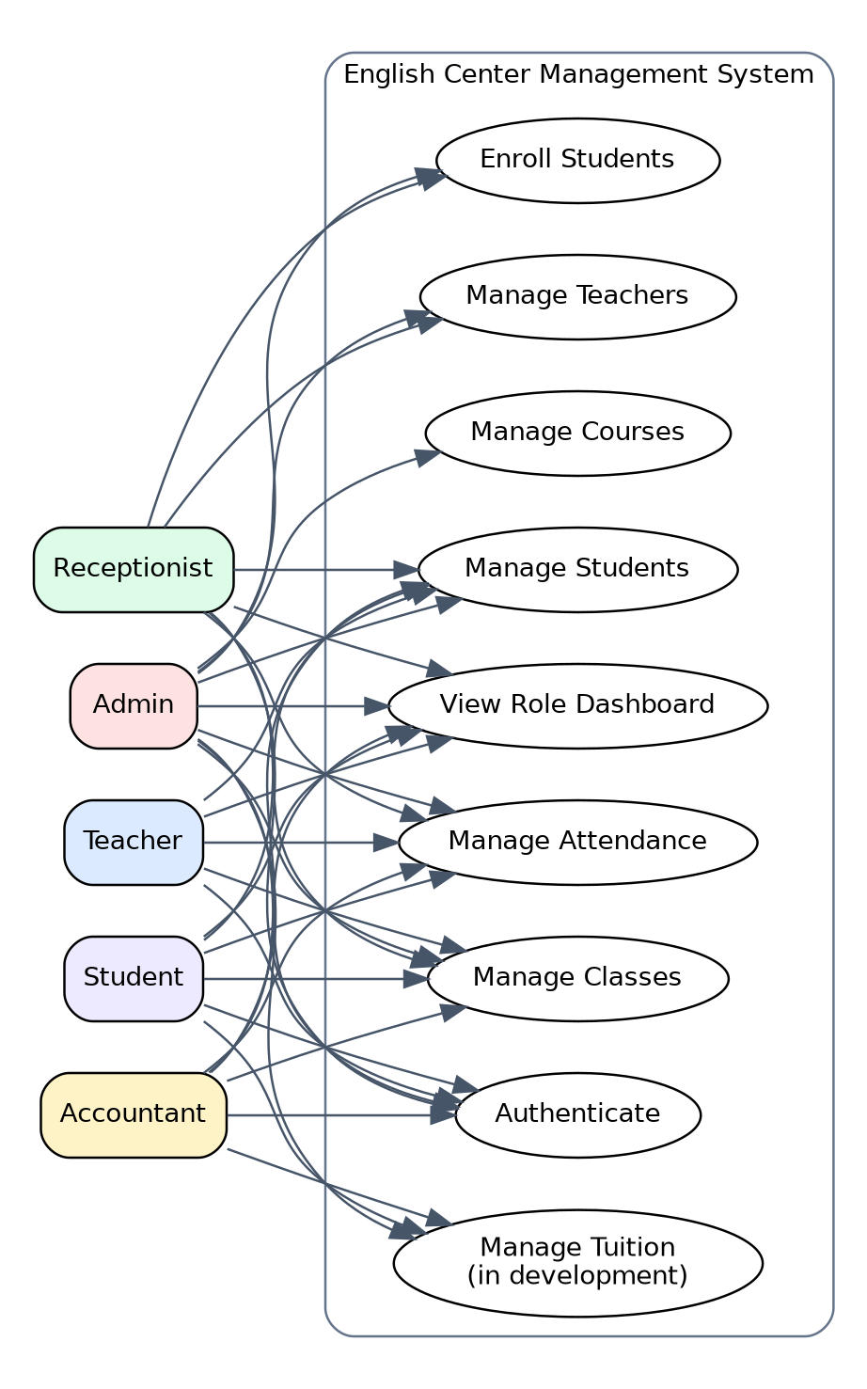
Hình 1: General Use Case Diagram
Biểu đồ cho thấy các chức năng được dùng chung sau xác thực và những nghiệp vụ riêng theo vai trò. Admin tham gia toàn bộ use case. Các vai trò còn lại chỉ được liên kết với use case phù hợp quyền được cấu hình trong RBAC.

3.2.2. Mô hình phân quyền theo vai trò
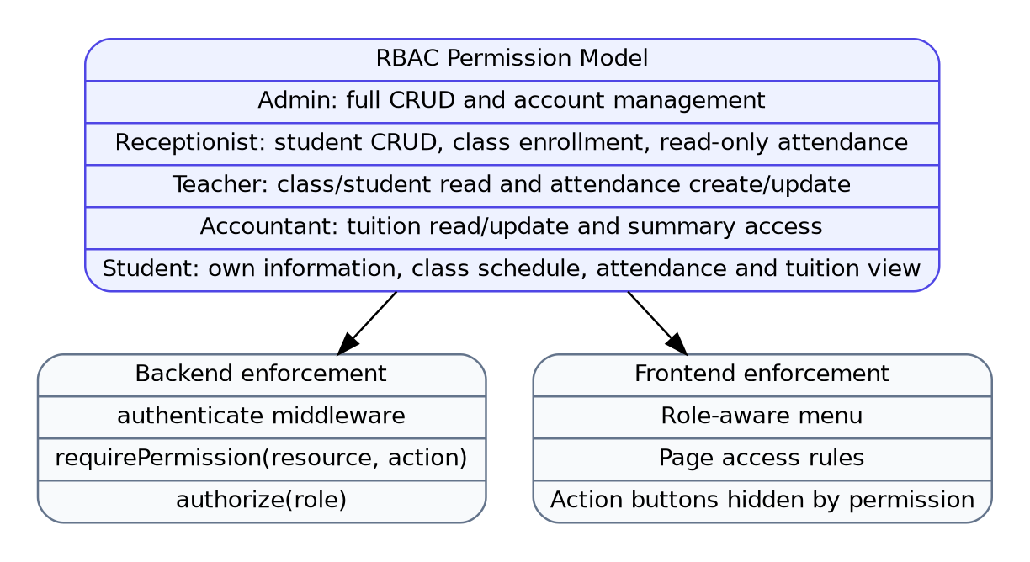
Hình 2: Role-Based Permission Model
Bảng 9: Ma trận phân quyền chức năng
Tài nguyên | Admin | Lễ tân | Giáo viên | Kế toán | Học viên
Học viên | CRUD | R/C/U | R | R | R
Giáo viên | CRUD | R | R | – | –
Lớp học | CRUD + xếp lớp | R + xếp lớp | R | R | R
Khóa học | CRUD | R | R | R | R
Điểm danh | CRUD | R | R/C/U | Thống kê | R/Thống kê
Học phí | CRUD | – | – | R/C/U | R

3.2.3. Activity Diagram – Login
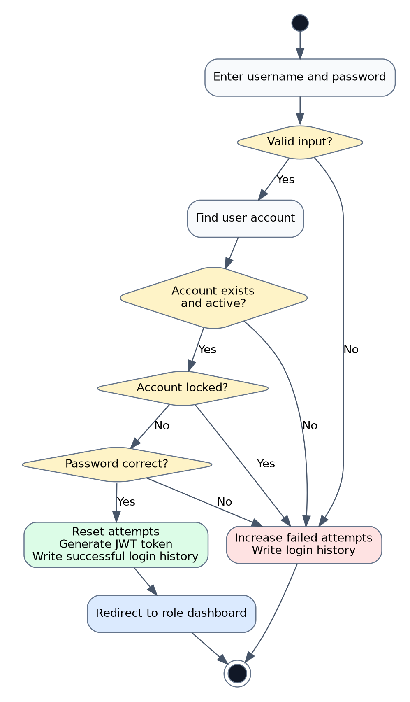
Hình 3: Login Activity Diagram
Luồng đăng nhập kiểm tra dữ liệu đầu vào, trạng thái tài khoản, thời gian khóa và mật khẩu. Khi thành công, hệ thống đặt lại số lần thất bại, tạo JWT, lưu lịch sử và chuyển tới dashboard theo vai trò.

3.2.4. Activity Diagram – Create Class
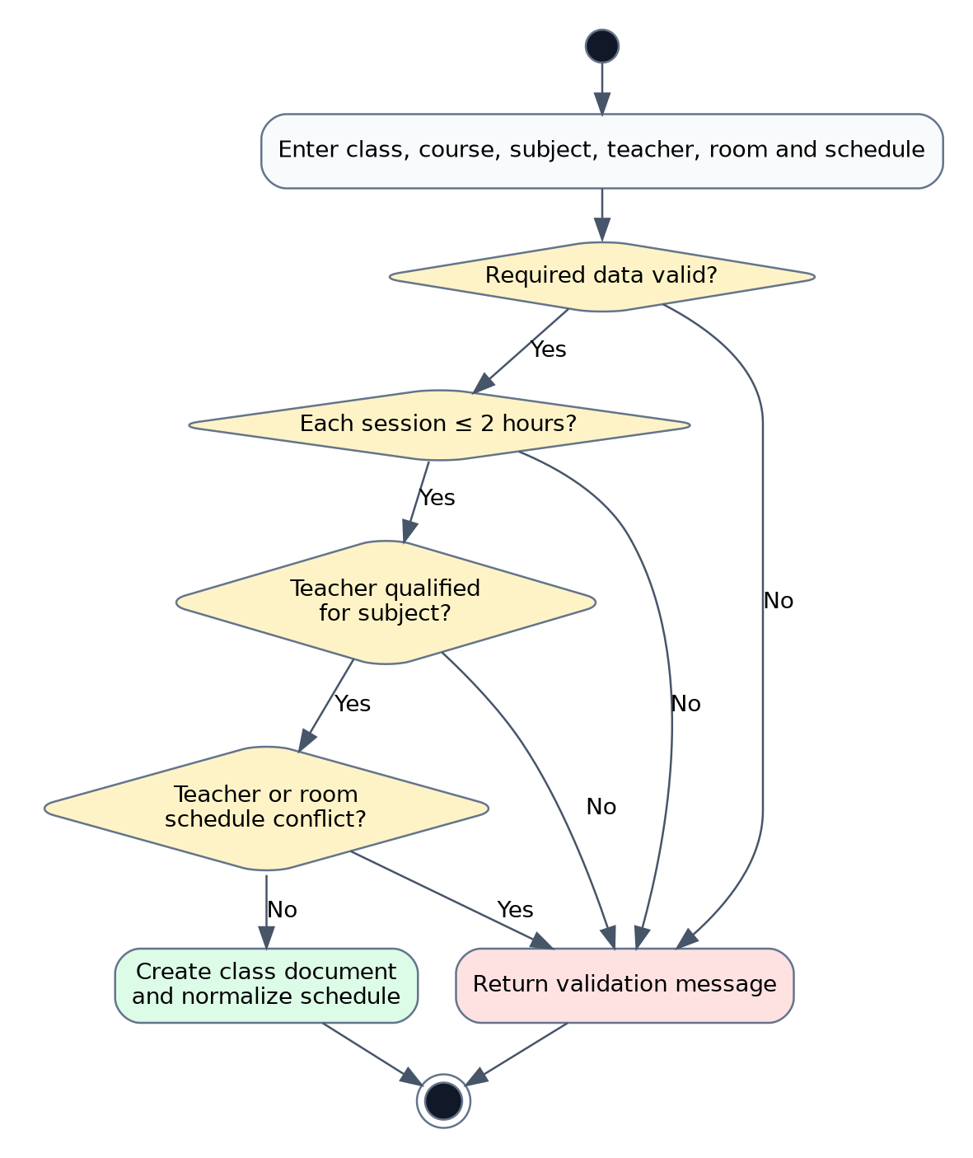
Hình 4: Create Class Activity Diagram
Khi tạo lớp, backend kiểm tra trường bắt buộc, thời lượng từng ca không vượt quá 2 giờ, năng lực môn học của giáo viên và xung đột lịch. Chỉ khi tất cả điều kiện hợp lệ, lớp mới được lưu.

3.2.5. Activity Diagram – Enroll Student
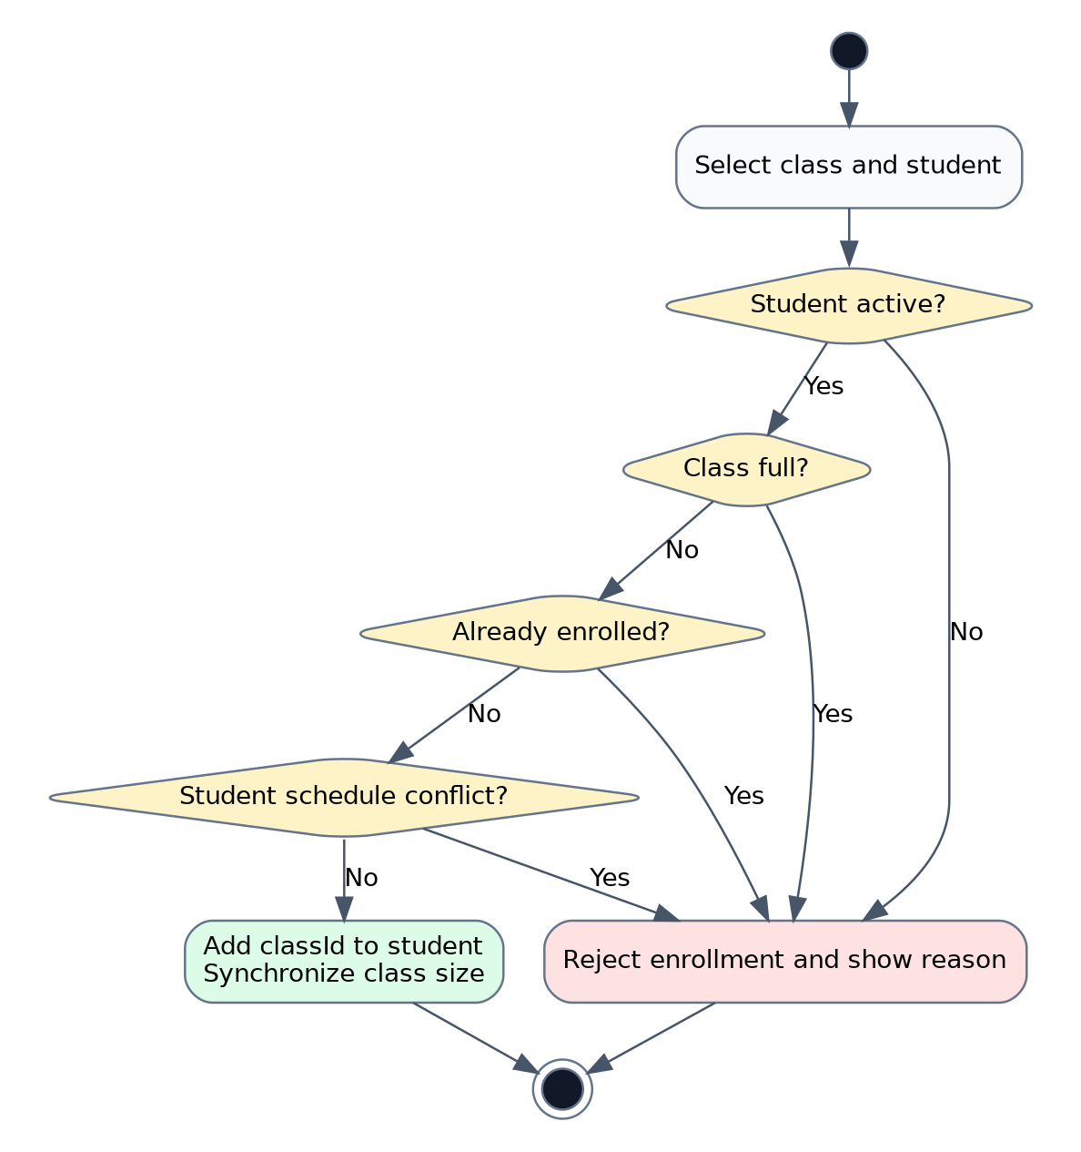
Hình 5: Student Enrollment Activity Diagram
Việc xếp học viên vào lớp phải bảo đảm học viên đang hoạt động, lớp chưa đầy, học viên chưa có trong lớp và không có lớp khác trùng lịch. Sau khi cập nhật, hệ thống đồng bộ sĩ số hiện tại.

3.2.6. Activity Diagram – Attendance
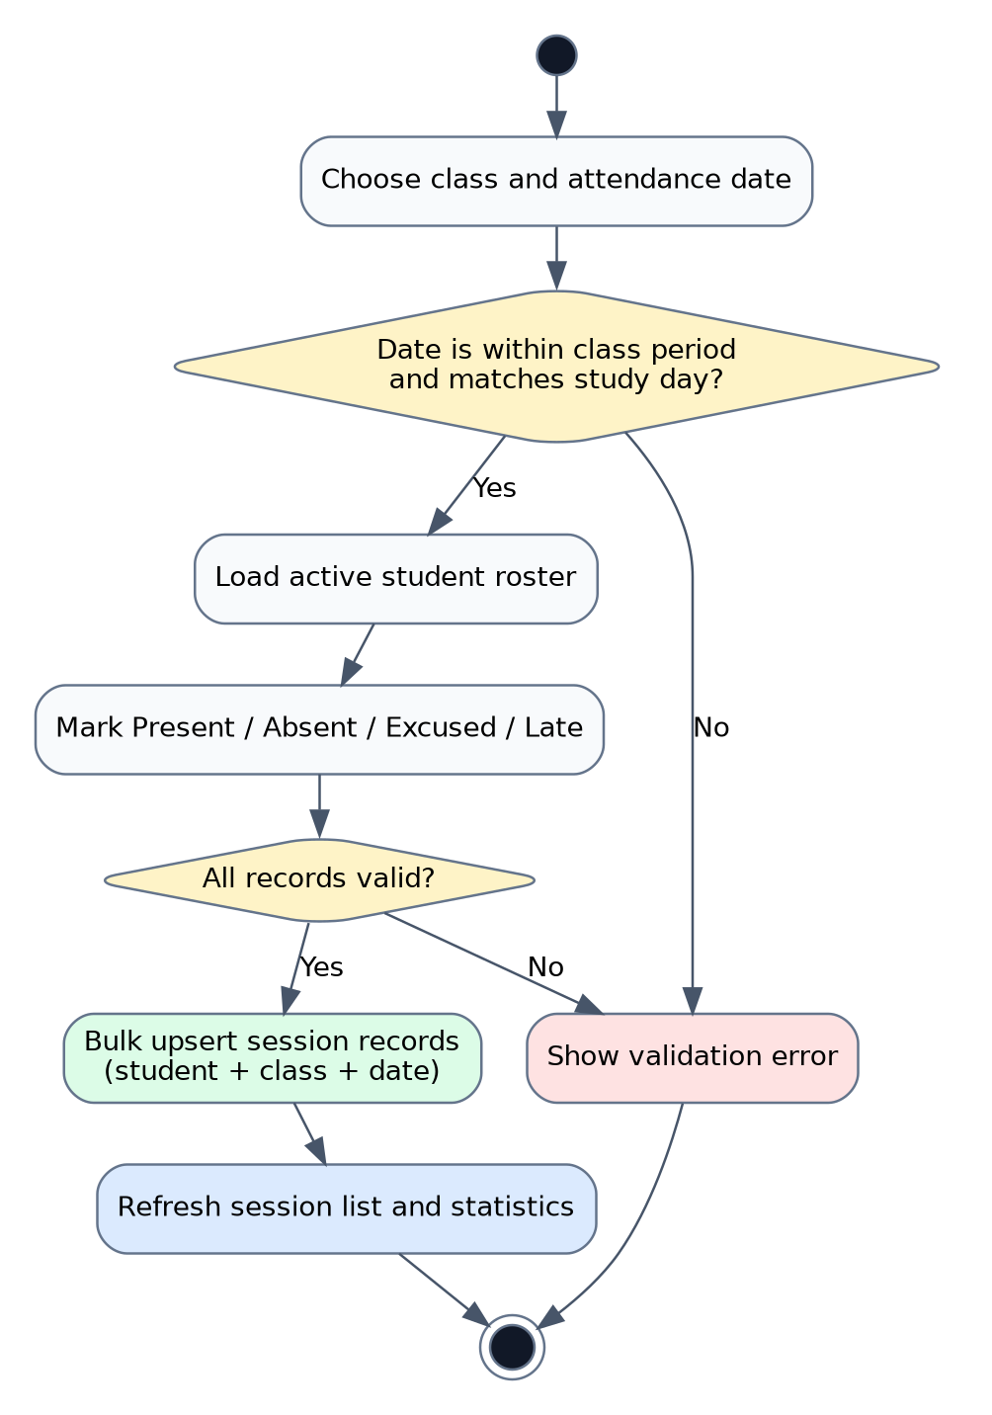
Hình 6: Attendance Activity Diagram
Ngày điểm danh phải thuộc thời gian hoạt động của lớp và đúng ngày học. Hệ thống tải danh sách học viên, nhận trạng thái cho từng người và sử dụng bulk upsert để lưu cả buổi, giúp hạn chế bản ghi trùng.

3.3. Kiến trúc hệ thống
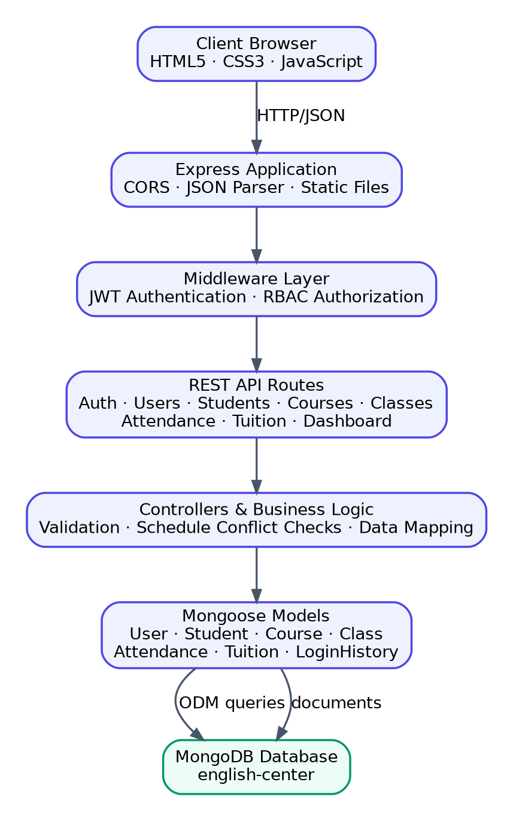
Hình 7: System Architecture Diagram
Kiến trúc gồm trình duyệt, Express, lớp middleware, route, nghiệp vụ, Mongoose và MongoDB. Request đi qua xác thực và phân quyền trước khi đến xử lý dữ liệu. Kết quả được trả về dưới dạng JSON và hiển thị bởi JavaScript phía client.

3.3.1. Luồng xử lý yêu cầu
- Người dùng thao tác trên giao diện.
- JavaScript gửi request kèm JWT.
- Middleware xác thực tài khoản và quyền.
- Route/controller kiểm tra dữ liệu và thực hiện nghiệp vụ.
- Model Mongoose truy vấn hoặc cập nhật MongoDB.
- Backend trả JSON; frontend cập nhật bảng, modal hoặc thông báo.

3.4. Thiết kế cơ sở dữ liệu

3.4.1. Sơ đồ ERD
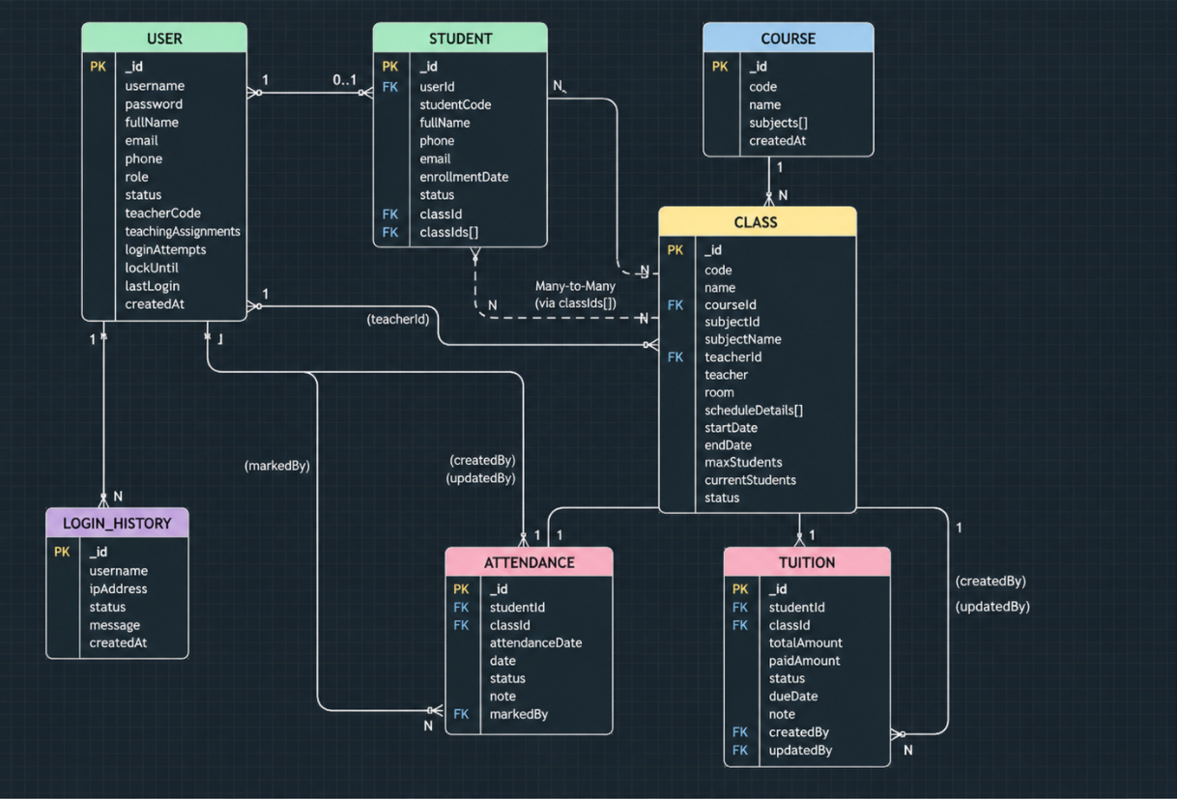
Hình 8: Entity Relationship Diagram
MongoDB không bắt buộc quan hệ như hệ quản trị quan hệ, nhưng dự án sử dụng ObjectId ref để thể hiện liên kết. Học viên có thể tham gia nhiều lớp thông qua classIds; lớp tham chiếu khóa học và giáo viên; điểm danh và học phí cùng liên kết học viên với lớp.

3.4.2. Collection User và Student
Bảng 10: Mô tả collection User và Student
Collection | Trường chính | Ý nghĩa
User | username, password, fullName, role, status | Tài khoản đăng nhập và phân quyền.
User | teacherCode, teachingAssignments | Thông tin chuyên môn của giáo viên.
User | loginAttempts, lockUntil, lastLogin | Theo dõi và khóa đăng nhập.
Student | studentCode, fullName, phone, email | Hồ sơ học viên.
Student | classId, classIds, userId | Liên kết lớp và tài khoản.
Student | enrollmentDate, status | Ngày nhập học và trạng thái.

User và Student được tách riêng để tài khoản đăng nhập không phụ thuộc hoàn toàn vào hồ sơ học viên. Khi tạo học viên, hệ thống có thể tạo tài khoản tương ứng; khi cập nhật hoặc xóa, backend xử lý tính nhất quán giữa hai collection.

3.4.3. Collection Course và Class
Bảng 11: Mô tả collection Course và Class
Collection | Trường chính | Ý nghĩa
Course | code, name, subjects[] | Danh mục khóa học và môn học.
Class | code, name, courseId, subjectId | Thông tin lớp và môn.
Class | teacherId, teacher, room | Giáo viên và phòng học.
Class | scheduleDetails[] | Các ngày học và giờ bắt đầu/kết thúc.
Class | startDate, endDate | Khoảng thời gian hoạt động.
Class | maxStudents, currentStudents, status | Sĩ số và trạng thái lớp.

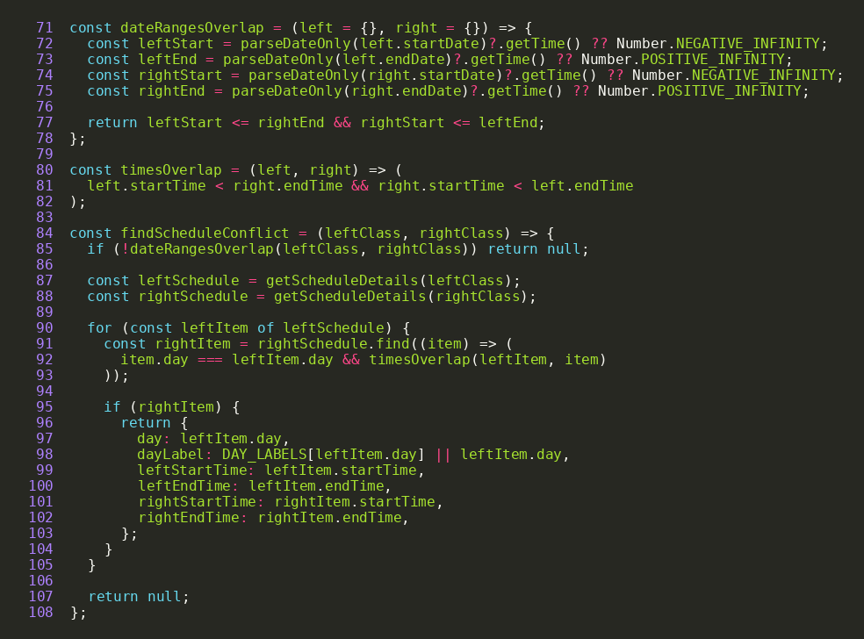
Hình 9: Hàm xác định xung đột lịch

3.4.4. Collection Attendance, Tuition và LoginHistory
Bảng 12: Mô tả collection nghiệp vụ
Collection | Trường chính | Ý nghĩa
Attendance | studentId, classId, date, attendanceDate | Khóa xác định học viên, lớp và ngày.
Attendance | status, note, markedBy | Kết quả điểm danh, ghi chú và người thực hiện.
Tuition | studentId, classId, totalAmount, paidAmount | Tổng học phí và số tiền đã đóng.
Tuition | status, dueDate, paymentDate, paymentMethod | Trạng thái và thông tin thanh toán.
LoginHistory | username, ipAddress, status, message | Nhật ký đăng nhập thành công/thất bại.

Tuition đã có validation số tiền không âm và tự cập nhật trạng thái Chưa đóng, Đóng một phần hoặc Đã đóng. Tuy nhiên, module này mới ở mức nền tảng, chưa có sổ giao dịch, nạp tiền, hoàn tiền và biên nhận hoàn chỉnh.

3.5. Thiết kế luồng màn hình và giao diện
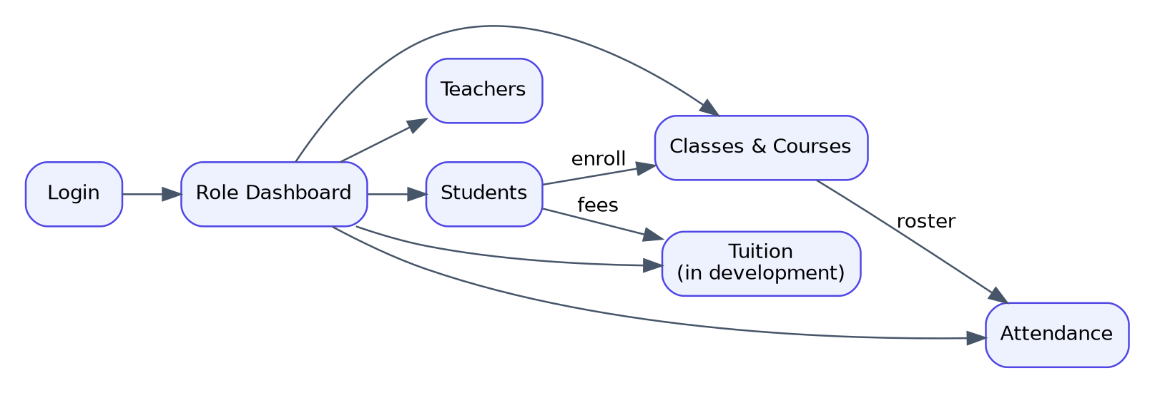
Hình 10: Screen Navigation Flow
Sau đăng nhập, người dùng được chuyển đến dashboard. Menu được dựng lại theo vai trò. Các màn hình quản lý dùng cấu trúc chung gồm sidebar, header, vùng tìm kiếm/lọc, bảng dữ liệu, nút thao tác và modal nhập liệu.
- Màu xanh là màu chủ đạo cho thao tác chính.
- Nhãn trạng thái dùng màu khác nhau để nhận biết nhanh.
- Các bảng có tìm kiếm, lọc và sắp xếp.
- Sidebar có thể thu gọn; giao diện có quy tắc cho màn hình nhỏ.
- Thông báo thành công hoặc lỗi xuất hiện ở góc trên bên phải.

CHƯƠNG 4: TRIỂN KHAI, CÀI ĐẶT VÀ ĐÁNH GIÁ KẾT QUẢ

4.1. Môi trường triển khai
Bảng 13: Cấu hình môi trường triển khai
Thành phần | Cấu hình
Hệ điều hành | Windows
Trình duyệt | Google Chrome
Node.js | Phiên bản 18 trở lên
Cơ sở dữ liệu | MongoDB local – english-center
Máy chủ | Express.js – cổng 5000
Xác thực | JWT; mật khẩu bcryptjs
Chế độ triển khai | Local development
Mức hoàn thành | 90%

4.1.1. Cài đặt và khởi động
- Giải nén gói dự án và mở thư mục chứa package.json.
- Sao chép .env.example thành .env và kiểm tra MONGODB_URI.
- Khởi động MongoDB local.
- Chạy npm install để cài thư viện.
- Chạy npm run seed và npm run seed:demo khi cần dữ liệu mẫu.
- Chạy npm run dev hoặc npm start.
- Mở http://localhost:5000 bằng Google Chrome.

4.2. Cấu trúc mã nguồn
Bảng 14: Cấu trúc thư mục dự án
Đường dẫn | Chức năng
server.js | Điểm khởi động, kết nối dữ liệu và mở máy chủ.
src/app.js | Cấu hình ứng dụng Express.
src/config | Kết nối cơ sở dữ liệu và hằng số.
src/controllers | Xử lý nghiệp vụ xác thực và học viên.
src/middleware | Xác thực JWT và RBAC.
src/models | Các schema Mongoose.
src/routes | Các REST API theo module.
src/utils | JWT, seed, danh mục, mã thực thể, lịch học.
public/pages | Các trang giao diện.
public/css, public/js | Kiểu hiển thị và xử lý phía client.

Toàn bộ mã nguồn HTML, CSS và JavaScript trong gói dự án có khoảng 15.919 dòng. Cấu trúc module rõ ràng giúp việc tìm route, model hoặc giao diện tương ứng nhanh hơn so với đặt toàn bộ mã trong một file duy nhất.

4.3. Kết quả cài đặt giao diện

4.3.1. Đăng nhập
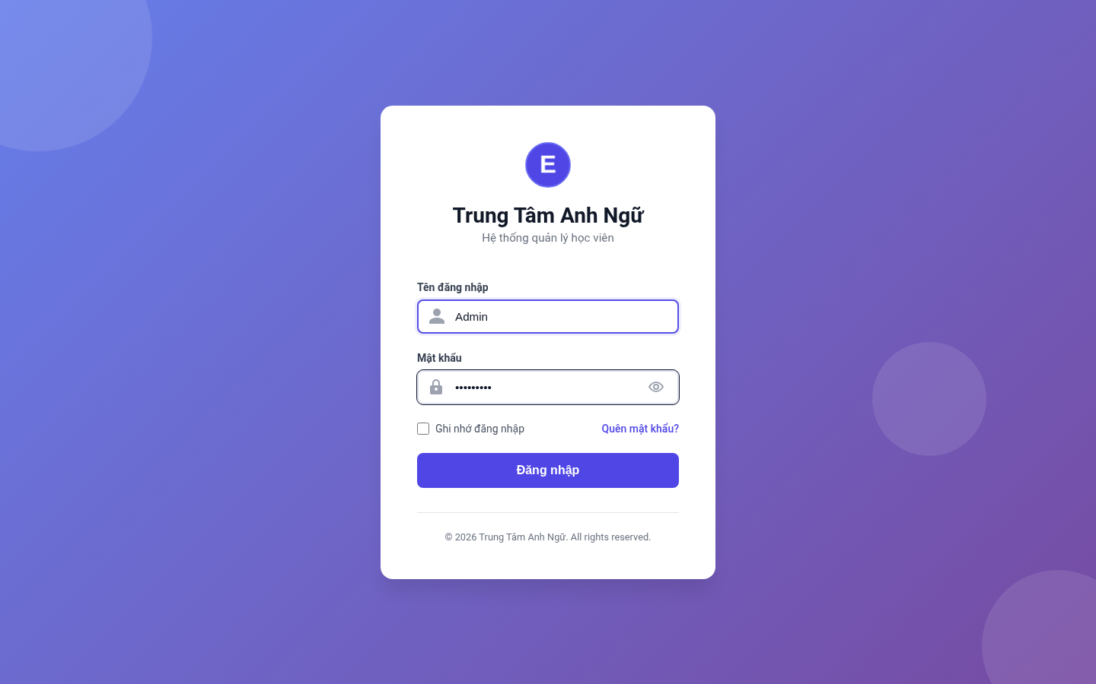
Hình 11: Giao diện đăng nhập
Trang đăng nhập kiểm tra độ dài tài khoản, mật khẩu, cho phép ghi nhớ tên đăng nhập và hiển thị số lần thử còn lại. Sau khi xác thực, người dùng được chuyển đến dashboard phù hợp vai trò.

4.3.2. Dashboard quản trị
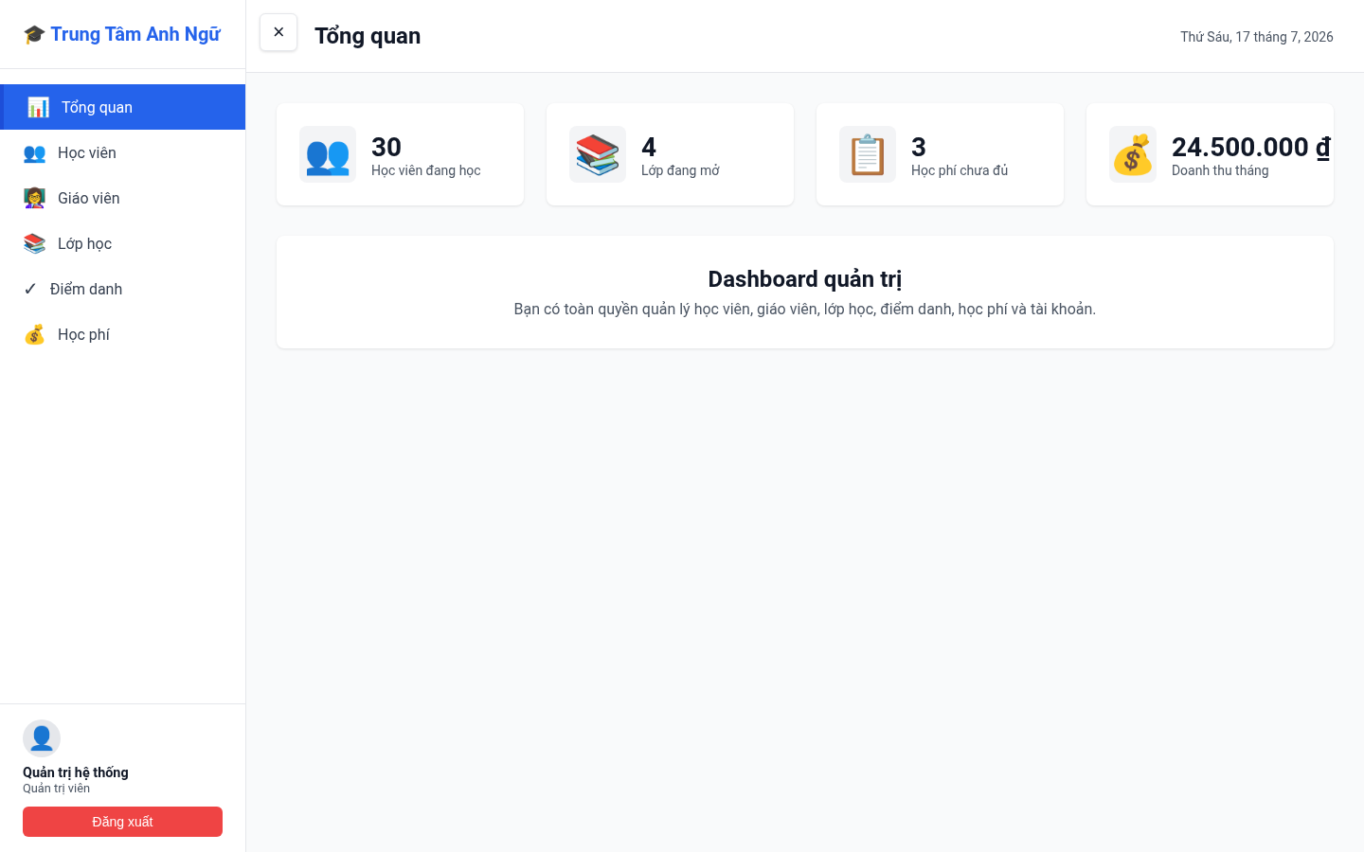
Hình 12: Dashboard của Admin
Dashboard Admin hiển thị tổng học viên đang học, lớp đang mở, học phí chưa đủ và doanh thu tháng. Admin có menu đầy đủ để quản lý học viên, giáo viên, lớp học, điểm danh và học phí.

4.3.3. Quản lý học viên
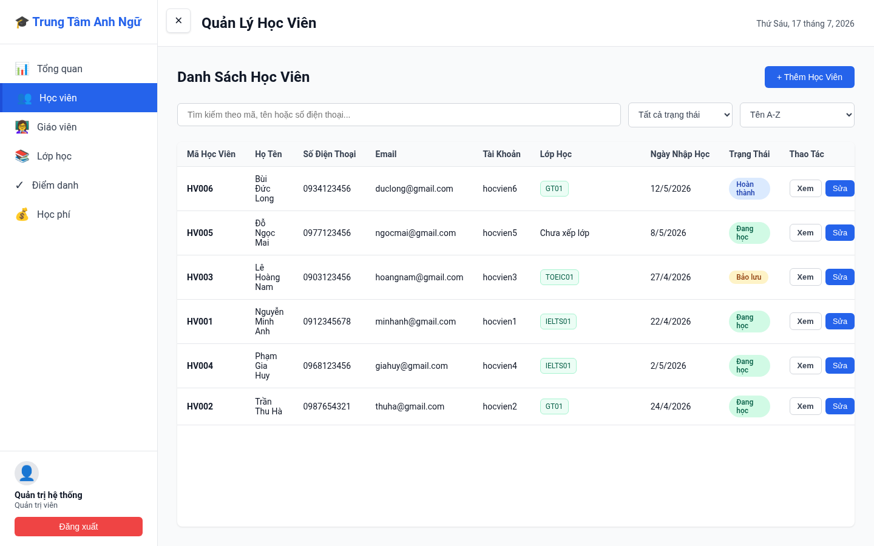
Hình 13: Màn hình quản lý học viên
Màn hình học viên hỗ trợ tìm kiếm, lọc trạng thái, sắp xếp, xem chi tiết, thêm, sửa và xóa theo quyền. Bảng hiển thị mã học viên, liên hệ, tài khoản, lớp, ngày nhập học và trạng thái.

4.3.4. Quản lý giáo viên
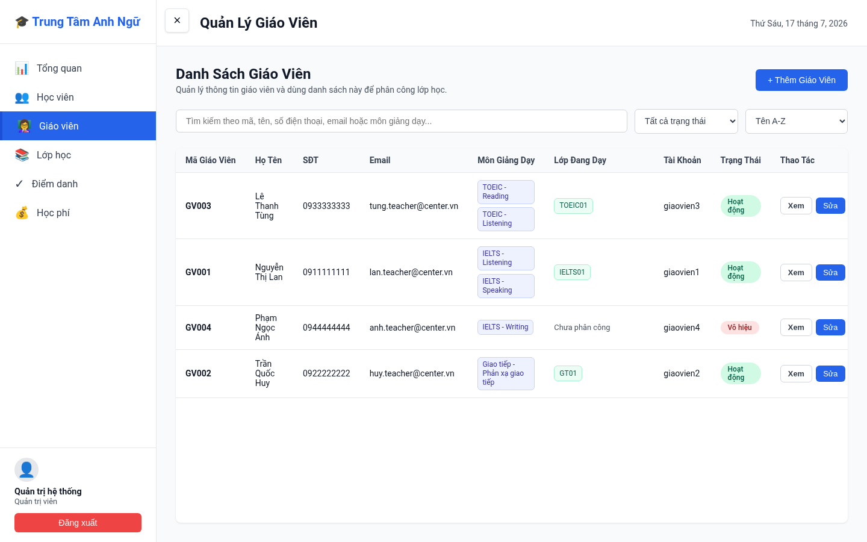
Hình 14: Màn hình quản lý giáo viên
Giáo viên được quản lý cùng mã giáo viên, thông tin liên hệ, môn giảng dạy, lớp đang phụ trách, tài khoản và trạng thái. Khi phân công lớp, backend kiểm tra giáo viên có môn học phù hợp.

4.3.5. Quản lý lớp học và khóa học
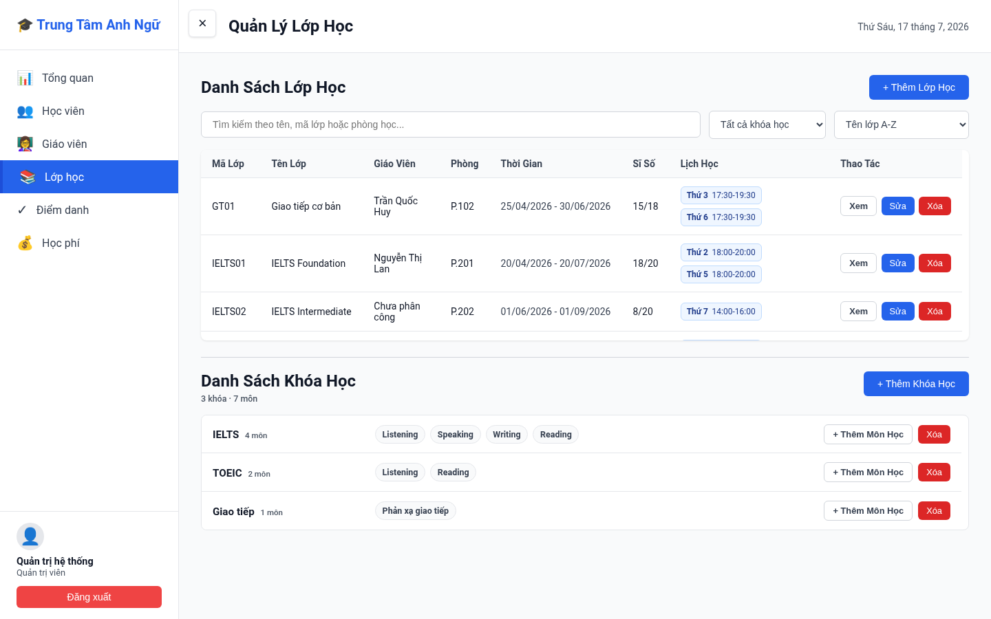
Hình 15: Màn hình quản lý lớp học và danh sách khóa học
Màn hình lớp học hiển thị mã lớp, tên lớp, giáo viên, phòng, thời gian, sĩ số và lịch học. Lớp đủ sĩ số được gắn nhãn “Lớp đã đầy”. Phần dưới quản lý danh mục khóa học và môn học.

4.3.6. Quản lý điểm danh
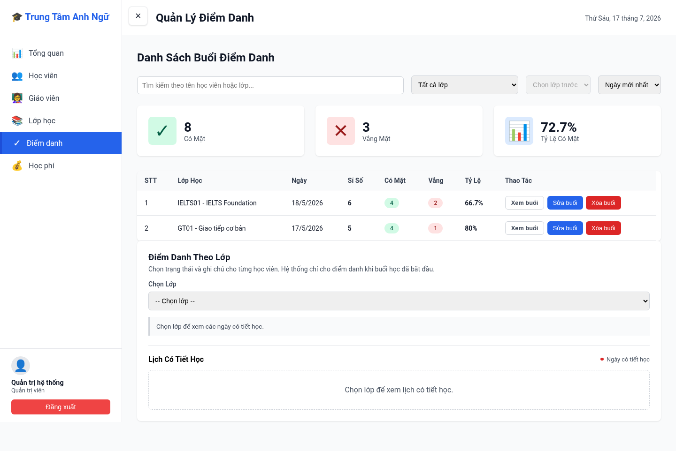
Hình 16: Màn hình quản lý điểm danh theo buổi
Điểm danh được nhóm theo lớp và ngày. Người dùng có quyền có thể xem, sửa hoặc xóa cả buổi. Các thẻ thống kê cho biết số có mặt, số vắng và tỷ lệ tham gia. Khu vực tạo buổi kiểm tra ngày hợp lệ trước khi tải danh sách học viên.
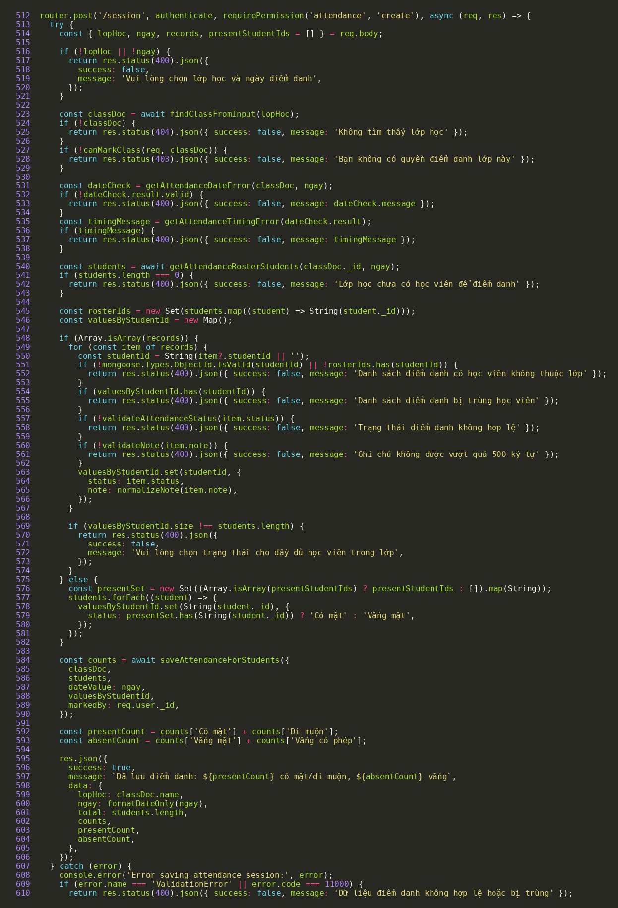
Hình 17: Lưu điểm danh cả buổi bằng bulk operations

4.3.7. Quản lý học phí – chức năng đang phát triển
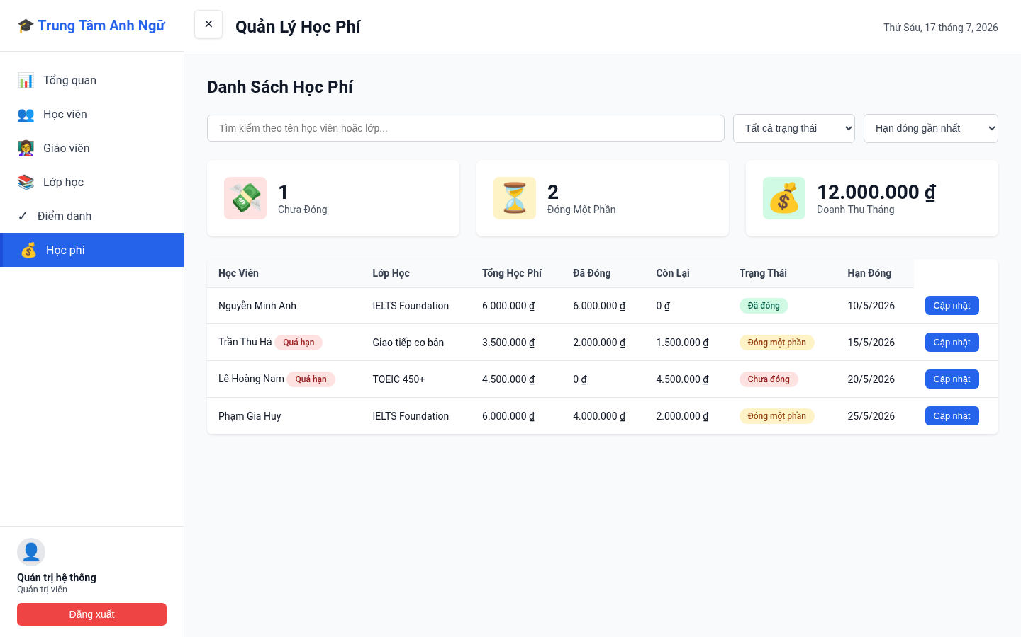
Hình 18: Màn hình học phí đang phát triển
Màn hình học phí đã hiển thị tổng tiền, số đã đóng, còn lại, hạn đóng và trạng thái. Kế toán hoặc Admin có thể cập nhật số tiền đã đóng. Tuy nhiên, hệ thống chưa hoàn thiện quy trình giao dịch, biên nhận, hoàn tiền, cảnh báo và báo cáo tài chính, vì vậy module này được đánh dấu đang phát triển.

4.3.8. Dashboard theo vai trò
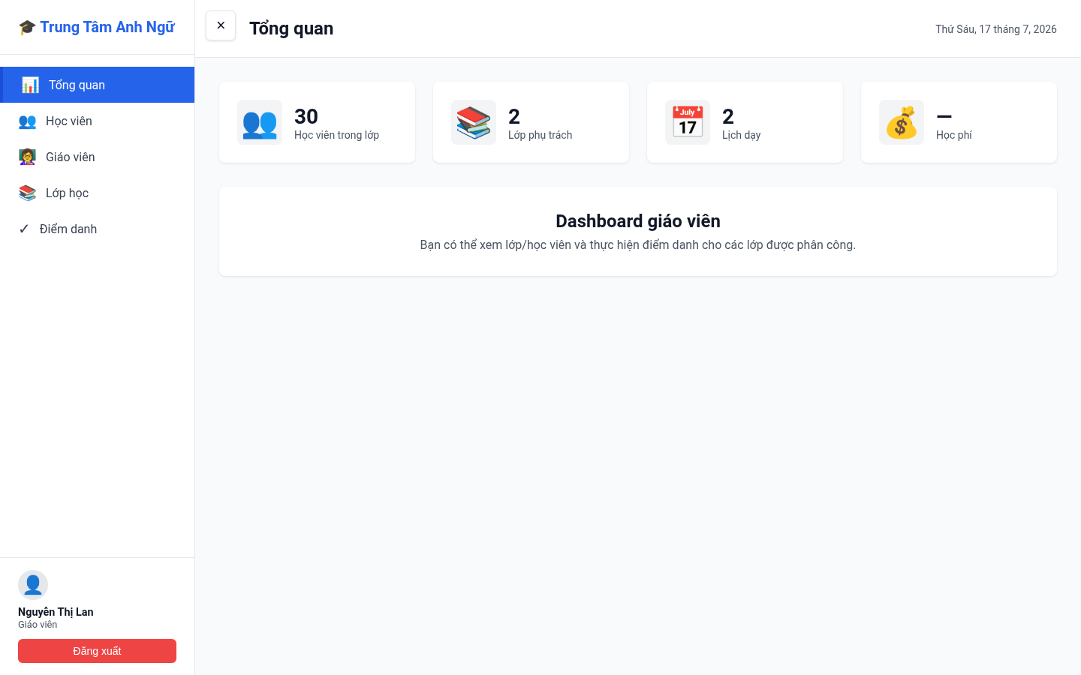  Teacher Dashboard | 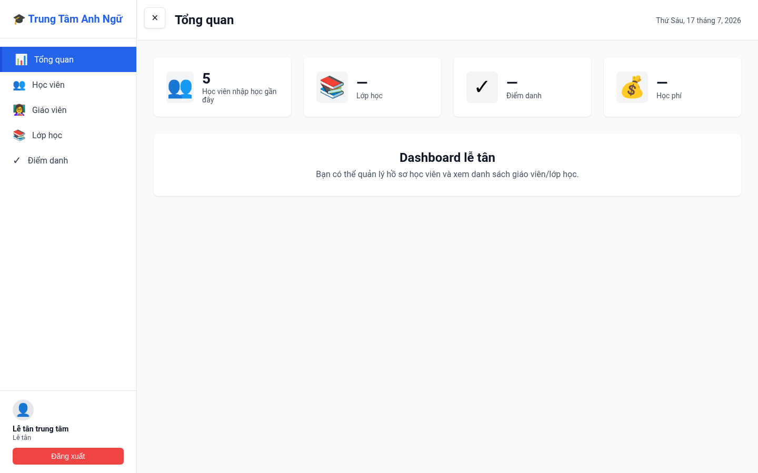  Receptionist Dashboard
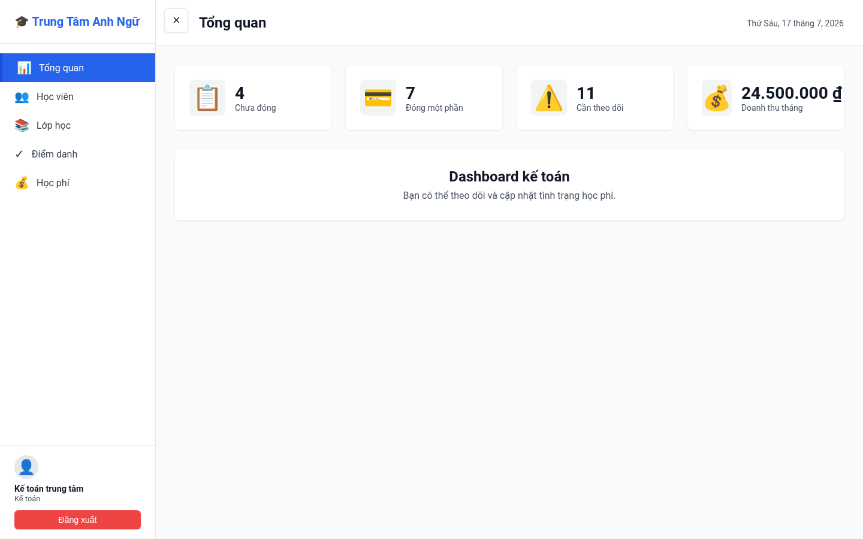  Accountant Dashboard | 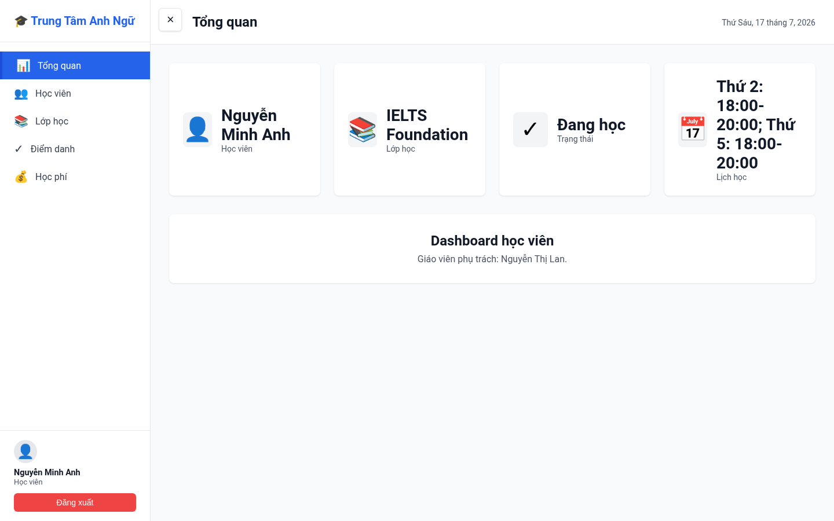  Student Dashboard
Hình 19: Role-specific Dashboards
Mỗi vai trò nhận dữ liệu và nhãn thống kê khác nhau. Giáo viên tập trung vào lớp phụ trách; Lễ tân theo dõi học viên mới; Kế toán theo dõi các khoản chưa đóng hoặc đóng một phần; Học viên xem lớp, trạng thái và lịch học của bản thân.

4.4. Kết quả kiểm thử

4.4.1. Các Test Case đã thực hiện
Bảng 15: Kịch bản kiểm thử chức năng
Mã | Mô tả | Kết quả mong đợi | Kết quả
TC-001 | Đăng nhập bằng tài khoản hợp lệ | Chuyển đến dashboard theo vai trò | PASS
TC-002 | Đăng nhập sai mật khẩu 5 lần | Khóa tạm thời và thông báo | PASS
TC-003 | Thêm học viên mới hợp lệ | Tạo hồ sơ và tài khoản | PASS
TC-004 | Thêm học viên vào lớp đầy | Từ chối và thông báo sĩ số | PASS
TC-005 | Cập nhật thông tin học viên | Dữ liệu được cập nhật | PASS
TC-006 | Xóa học viên bằng Admin | Xóa đúng hồ sơ liên quan | PASS
TC-007 | Truy cập API không có token | Trả HTTP 401 | PASS
TC-008 | Truy cập API sai quyền | Trả HTTP 403 | PASS
TC-009 | Tạo lớp học hợp lệ | Lưu lớp và lịch học | PASS
TC-010 | Điểm danh học viên theo buổi | Lưu và tổng hợp đúng | PASS

4.4.2. Đánh giá kết quả kiểm thử
Mười test case chính đều đạt trong phạm vi kiểm thử thủ công. Xác thực và phân quyền trả đúng mã 401/403; thao tác học viên, lớp và điểm danh có kiểm tra dữ liệu đầu vào. Các kiểm tra xung đột lịch và giới hạn sĩ số giúp ngăn dữ liệu không hợp lệ trước khi ghi vào MongoDB.
Tuy nhiên, dự án chưa có bộ kiểm thử tự động. Test script trong package.json vẫn là lệnh mặc định và trả lỗi “no test specified”. Các trường hợp đồng thời, tải lớn, phục hồi dữ liệu và kiểm thử bảo mật chuyên sâu chưa được thực hiện.
Bảng 16: Tổng hợp kết quả và hạn chế kiểm thử
Nhóm kiểm thử | Kết quả | Hạn chế
Authentication | Đăng nhập, token và khóa tài khoản hoạt động | Chưa kiểm thử tấn công hoặc hết hạn token theo kịch bản tự động.
Authorization | RBAC hoạt động trên route chính | Cần kiểm thử toàn bộ ma trận quyền tự động.
Dữ liệu | Validation và xung đột lịch hoạt động | Chưa đo tải và cạnh tranh cập nhật.
Giao diện | Chrome hiển thị đúng các màn hình chính | Chưa kiểm thử đầy đủ nhiều trình duyệt/thiết bị.
Học phí | Đọc, tổng hợp và cập nhật cơ bản | Quy trình nghiệp vụ chưa hoàn thiện.

CHƯƠNG 5: TỔNG KẾT VÀ ĐÁNH GIÁ

5.1. Kết quả đạt được
Nhóm đã xây dựng được hệ thống quản lý trung tâm Anh ngữ chạy local với kiến trúc module rõ ràng. Hệ thống có xác thực JWT, mã hóa mật khẩu, RBAC, hồ sơ học viên/giáo viên, lớp học, danh mục khóa học, kiểm tra lịch, điểm danh theo buổi và dashboard theo vai trò.
- Hoàn thành các chức năng cốt lõi về tài khoản, học viên, giáo viên, lớp và điểm danh.
- Tổ chức 8 trang giao diện chính bằng HTML/CSS/JavaScript.
- Xây dựng 7 model Mongoose và các nhóm REST API tương ứng.
- Áp dụng kiểm tra thời lượng ca học, trùng lịch, sĩ số và trạng thái học viên.
- Thực hiện 10 test case thủ công, tất cả đạt trong phạm vi kiểm thử.
- Đạt mức hoàn thành chung 90%; học phí đang tiếp tục phát triển.

5.2. Hạn chế và hướng phát triển
Bảng 17: Hạn chế và định hướng phát triển
Hạn chế | Hướng phát triển
Chỉ chạy local | Triển khai máy chủ, cấu hình môi trường production và sao lưu.
Không sử dụng Git/GitHub | Áp dụng quản lý phiên bản, branch và code review.
Chưa có kiểm thử tự động | Bổ sung test API, unit test và test giao diện.
Học phí chưa hoàn thiện | Thêm nạp tiền, sổ giao dịch, biên nhận, hoàn tiền và cảnh báo.
Chưa có thông báo real-time | Bổ sung email hoặc WebSocket.
Chưa có báo cáo nâng cao | Thêm biểu đồ, xuất Excel/PDF và thống kê theo kỳ.

5.3. Bài học kinh nghiệm

5.3.1. Kiến thức chuyên môn
- Tổ chức dự án Node.js/Express theo module.
- Thiết kế schema MongoDB và quan hệ tham chiếu bằng Mongoose.
- Xây dựng JWT authentication và RBAC authorization.
- Thiết kế REST API và xử lý lỗi HTTP.
- Kiểm tra xung đột lịch và tính nhất quán dữ liệu.
- Tích hợp giao diện JavaScript với API backend.

5.3.2. Kỹ năng làm việc
- Phân chia trách nhiệm giữa backend, frontend và testing/documentation.
- Trao đổi tiến độ và lỗi qua Zalo.
- Đọc mã nguồn của thành viên khác để tích hợp chức năng.
- Viết tài liệu, mô hình hóa hệ thống và trình bày kết quả.
- Nhận biết hạn chế khi không có quản lý phiên bản và kiểm thử tự động.
Qua dự án, nhóm hiểu rằng sản phẩm phần mềm không chỉ là mã nguồn chạy được mà còn bao gồm yêu cầu rõ ràng, dữ liệu nhất quán, bảo mật, kiểm thử, tài liệu và quy trình phối hợp. Đây là nền tảng để nhóm tiếp tục hoàn thiện module học phí và triển khai sản phẩm ở môi trường thực tế.

5.4. Phân công và đánh giá mức độ hoàn thành
Bảng 18: Phân công và đánh giá thành viên
STT | Họ và tên | Vai trò | Nhiệm vụ chi tiết | Hoàn thành | Minh chứng
1 | Vũ Đức Hiển | Nhóm trưởng / Backend Developer | Thiết kế ERD, viết API authentication, cấu hình server, triển khai database  . | 90% | https://github.com/havu1234/EnglishCenter/main/vude29
2 | Vũ Trung Hà | Frontend Developer | Thiết kế giao diện, phát triển HTML/CSS/JS, tích hợp Iconify, validation | 90% | https://github.com/havu1234/EnglishCenter/main/
3 | Đặng Trần Anh | Testing & Documentation | Kiểm thử manual, test cases, viết báo cáo, cấu hình .env, | 90% | https://github.com/havu1234/EnglishCenter/anhtran123

TÀI LIỆU THAM KHẢO
[1] Node.js Foundation, "Node.js Documentation," Node.js. [Trực tuyến]. Địa chỉ liên kết: https://nodejs.org/en/docs. [Truy cập: 14/07/2026].
[2] Express.js Team, "Express.js Documentation," Express.js. [Trực tuyến]. Địa chỉ liên kết: https://expressjs.com/. (Truy cập: 15/03/2024). [Truy cập: 4/07/2026].
[3] MongoDB, Inc., "MongoDB Documentation," MongoDB. [Trực tuyến]. Địa chỉ liên kết: https://docs.mongodb.com/. [Truy cập: 14/07/2026].
[4] Auth0, "Introduction to JSON Web Tokens," JWT.io. [Trực tuyến]. Địa chỉ liên kết: https://jwt.io/introduction/. [Truy cập:09/07/2026].
[5] IETF, "The OAuth 2.0 Authorization Framework," RFC 6749, 2012. [Truy cập: 14/07/2026].
[6] MDN Web Docs, "JavaScript Guide," Mozilla Developer Network. [Trực tuyến]. Địa chỉ liên kết: https://developer.mozilla.org/en-US/docs/Web/JavaScript/Guide. [Truy cập: 14/07/2026].
[7] W3Schools, "HTML5 Tutorial," W3Schools. [Trực tuyến]. Địa chỉ liên kết: https://www.w3schools.com/html/. [Truy cập: 14/07/2026].
[8] Iconify, "Iconify Documentation," Iconify. [Trực tuyến]. Địa chỉ liên kết: https://iconify.design/docs. [Truy cập: 14/07/2026].
[9] Git Project, "Git Documentation." [Trực tuyến]. Có tại: https://git-scm.com/doc. [Truy cập: 14/07/2026].
[10] GitHub, Inc., "GitHub Docs." [Trực tuyến]. Có tại: https://docs.github.com/. [Truy cập: 14/07/2026].
[11] Microsoft, "Microsoft 365 Documentation." [Trực tuyến]. Có tại: https://learn.microsoft.com/microsoft-365/. [Truy cập: 11/07/2026].
[12] Microsoft, "Visual Studio Code Documentation." [Trực tuyến]. Có tại: https://code.visualstudio.com/docs. [Truy cập: 14/07/2026].

PHỤ LỤC A: MINH CHỨNG CÁ NHÂN – VŨ ĐỨC HIỂN
Họ và tên: Vũ Đức Hiển. Mã sinh viên: 671418. Lớp: K67CNTTC. Vai trò: Nhóm trưởng / Backend Developer.
Nhiệm vụ chính gồm thiết kế kiến trúc và ERD, xây dựng kết nối MongoDB, xác thực JWT, phân quyền RBAC, các API nghiệp vụ và kiểm tra xung đột lịch.

Tự đánh giá:
Trong quá trình thực hiện dự án, tôi đã trực tiếp tham gia vào các giai đoạn:

1. Phân tích và thiết kế:
- Phân tích yêu cầu hệ thống quản lý trung tâm tiếng Anh
- Thiết kế sơ đồ ERD cho cơ sở dữ liệu với 6 models
- Thiết kế kiến trúc MVC với RESTful API

2. Phát triển Backend:
- Cấu hình Express.js server với CORS, body-parser, phục vụ tệp tĩnh và định tuyến API
- Triển khai authentication với JWT và bcrypt
- Xây dựng authController và studentController với đầy đủ chức năng
- Triển khai RBAC (Role-Based Access Control) middleware

3. Database:
- Thiết kế Mongoose schemas với validation
- Đồng bộ sĩ số lớp học bằng cách đếm học viên đang học sau các thao tác phân lớp
- Xử lý transaction để đảm bảo tính nhất quán

Khó khăn và giải quyết vấn đề:

1. Khó khăn: Xử lý concurrent database operations khi cập nhật số lượng học viên trong lớp.
Giải pháp: Triển khai atomic operations với `$inc` operator của MongoDB để đảm bảo consistency.

2. Khó khăn: Đảm bảo tính nhất quán giữa User và Student models khi xóa học viên.
Giải pháp: Sử dụng transaction pattern để xóa cả user account tương ứng trong cùng một operation.

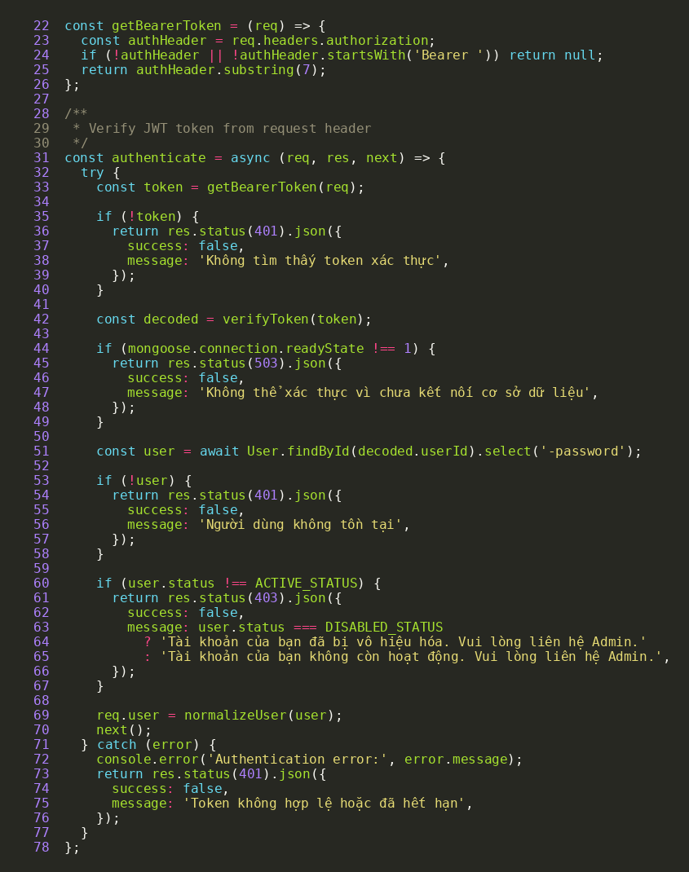
Hình 20: Minh chứng JWT Authentication – Vũ Đức Hiển
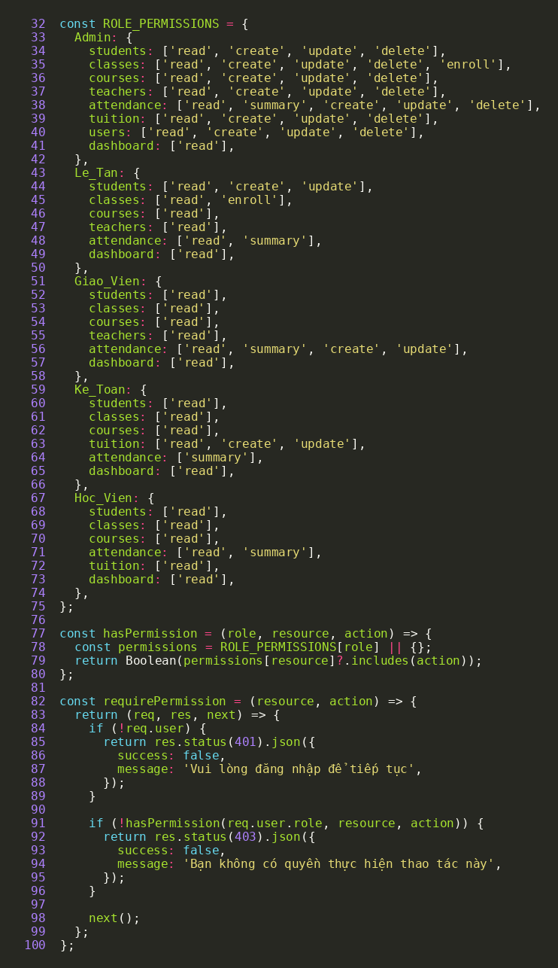
Hình 21: Minh chứng RBAC – Vũ Đức Hiển

PHỤ LỤC A (TIẾP): KIỂM TRA LỊCH VÀ ĐIỂM DANH
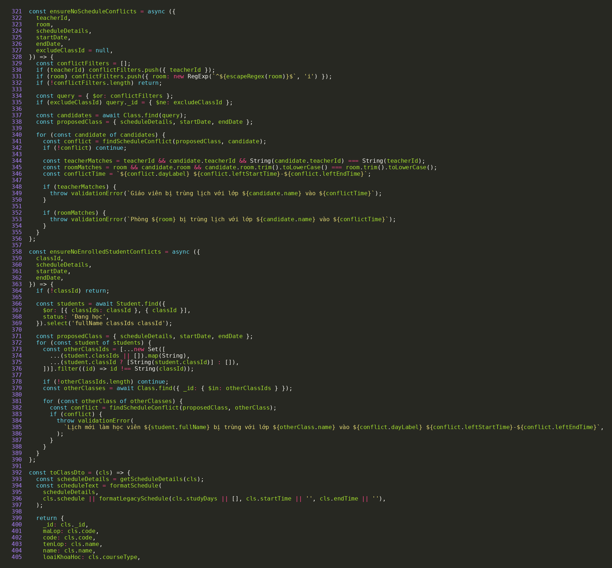
Hình 22: Minh chứng kiểm tra lịch lớp – Vũ Đức Hiển
Hình 23: Minh chứng xử lý điểm danh – Vũ Đức Hiển

PHỤ LỤC B: MINH CHỨNG CÁ NHÂN – VŨ TRUNG HÀ
Họ và tên: Vũ Trung Hà. Mã sinh viên: 671390. Lớp: K67CNTTC. Vai trò: Frontend Developer.
Nhiệm vụ chính gồm xây dựng giao diện HTML/CSS/JavaScript, menu và quyền hiển thị theo vai trò, xử lý Fetch API, trạng thái tải, thông báo và tích hợp dữ liệu backend.

Tự đánh giá:
Trong quá trình thực hiện dự án, tôi đã trực tiếp tham gia vào các giai đoạn:

1. Thiết kế giao diện:
- Thiết kế mockup/wireframe cho 8 trang web sử dụng Figma
- Áp dụng responsive design principles

2. Phát triển Frontend:
- Phát triển 8 trang HTML với semantic markup
- Triển khai CSS với BEM methodology
- Viết JavaScript cho client-side validation và API integration
- Xử lý error handling và loading states

3. UI/UX Improvements:
- Cải thiện user experience với feedback messages
- Tối ưu hóa form validation
- Triển khai consistent design system

Khó khăn và giải quyết vấn đề:

1. Khó khăn: Đồng bộ hóa giao diện giữa nhiều trang với consistent styling.
Giải pháp: Tạo design system với CSS variables và reusable components.

2. Khó khăn: Xử lý API calls và error handling trong JavaScript.
Giải pháp: Triển khai utility functions cho API calls với retry logic và error messages.

Hình 24: Minh chứng giao diện quản lý học viên – Vũ Trung Hà
Hình 25: Minh chứng giao diện quản lý lớp – Vũ Trung Hà

PHỤ LỤC B (TIẾP): MÃ NGUỒN FRONTEND
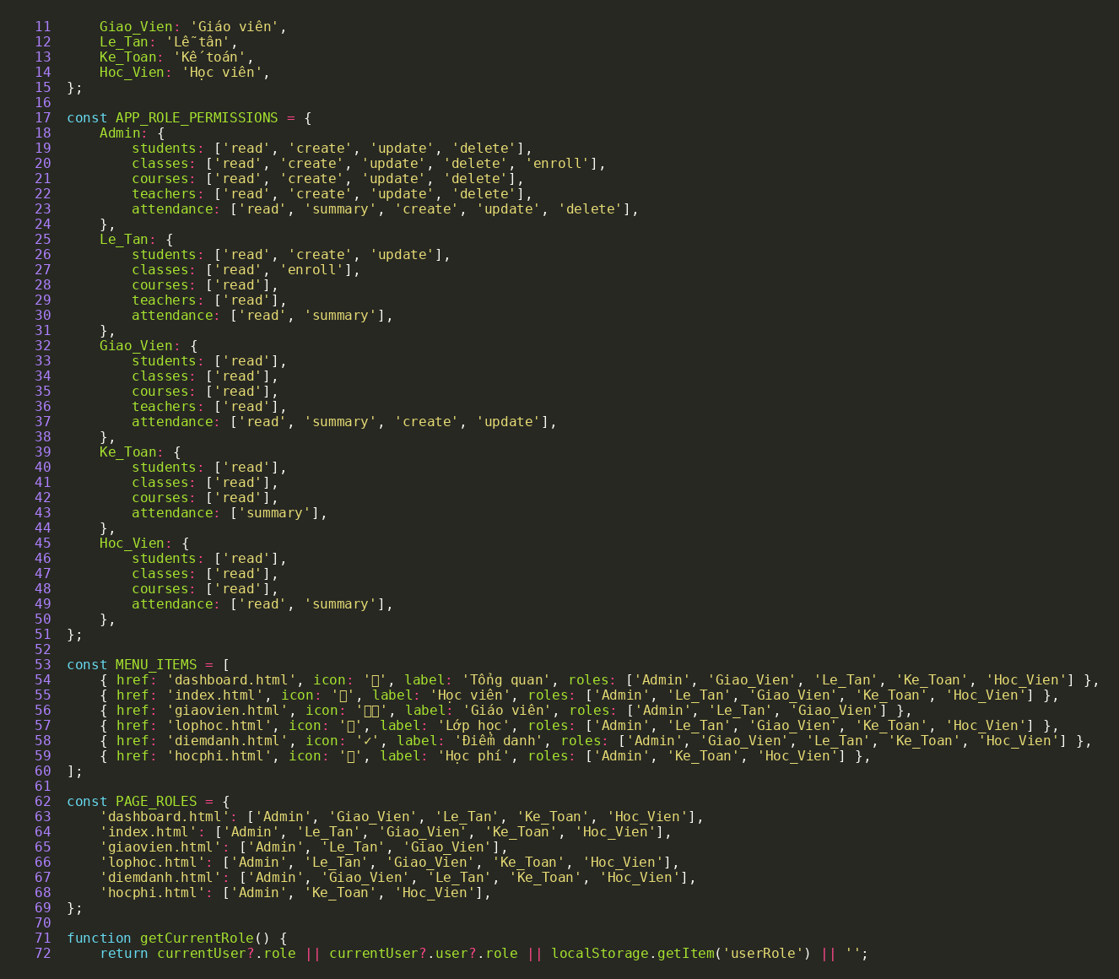
Hình 26: Minh chứng menu và quyền giao diện – Vũ Trung Hà
Hình 27: Minh chứng giao diện điểm danh – Vũ Trung Hà

PHỤ LỤC C: MINH CHỨNG CÁ NHÂN – ĐẶNG TRẦN ANH
Họ và tên: Đặng Trần Anh. Mã sinh viên: 671166. Lớp: K67CNTTC. Vai trò: Testing & Documentation.
Nhiệm vụ chính gồm xây dựng 10 test case, kiểm thử thủ công trên Google Chrome, hỗ trợ cấu hình .env và môi trường chạy local, tổng hợp kết quả và biên soạn báo cáo.

Tự đánh giá:
Trong quá trình thực hiện dự án, tôi đã trực tiếp tham gia vào các giai đoạn:

1. Testing:
- Thiết kế và thực hiện 10 test cases manual
- Kiểm thử tất cả API endpoints với Postman
- Kiểm thử giao diện người dùng trên multiple browsers
- Document kết quả kiểm thử và bug reports

2. Documentation:
- Viết báo cáo thực tập nghề nghiệp
- Tạo API documentation với examples
- Viết user manual và deployment guide
- Maintain project documentation trên GitHub

3. Deployment & Configuration:
- Cấu hình environment variables với .env file
- Setup database connection với error handling
- Triển khai ứng dụng trên local development environment
- Monitor application performance và logs

Khó khăn và giải quyết vấn đề:

1. Khó khăn: Đảm bảo test coverage cho tất cả edge cases.
Giải pháp: Tạo comprehensive test matrix và sử dụng boundary value analysis.

2. Khó khăn: Document technical concepts cho non-technical readers.
Giải pháp: Sử dụng diagrams, examples, và plain language explanations.

Bảng 19: Minh chứng Test Case – Đặng Trần Anh
Mã | Nội dung kiểm thử | Kết quả
TC-001 | Đăng nhập bằng tài khoản hợp lệ | PASS
TC-002 | Đăng nhập sai mật khẩu 5 lần | PASS
TC-003 | Thêm học viên mới hợp lệ | PASS
TC-004 | Thêm học viên vào lớp đầy | PASS
TC-005 | Cập nhật thông tin học viên | PASS
TC-006 | Xóa học viên bằng Admin | PASS
TC-007 | Truy cập API không có token | PASS
TC-008 | Truy cập API sai quyền | PASS
TC-009 | Tạo lớp học hợp lệ | PASS
TC-010 | Điểm danh học viên theo buổi | PASS

PHỤ LỤC C (TIẾP): CẤU HÌNH VÀ KHỞI ĐỘNG
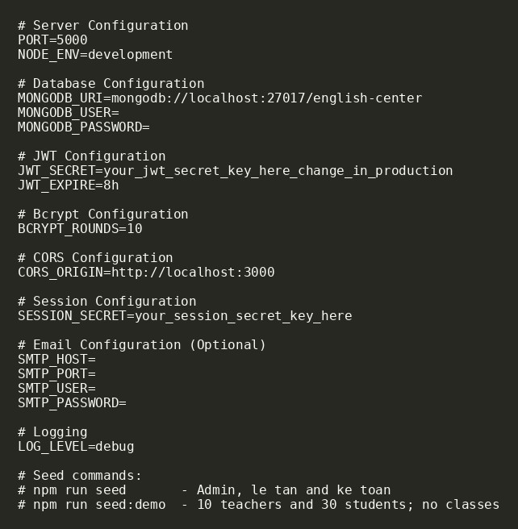
Hình 28: Minh chứng cấu hình .env – Đặng Trần Anh
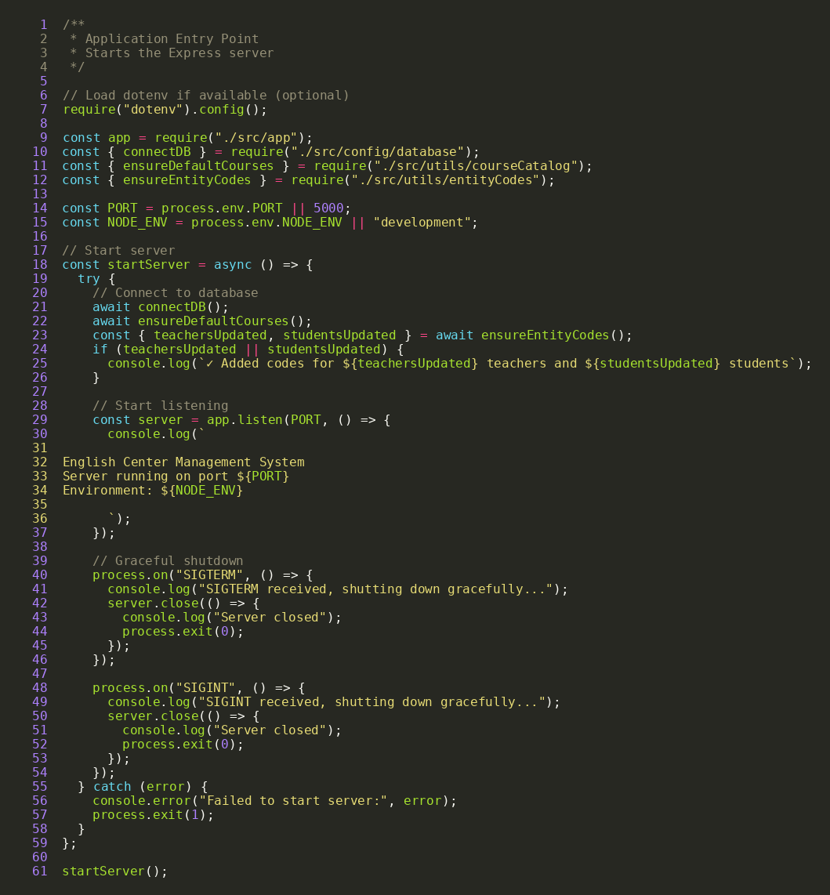
Hình 29: Minh chứng kiểm tra khởi động máy chủ – Đặng Trần Anh

